

|  |
| --- |
|  |
|  |

Benemérita Universidad Autónoma de Puebla

Facultad de Ciencia de la Computación

Ingeniería en tecnologías de la información

Ingeniería de Software II

Golden Mart  
Sprint Final  
  
Integrantes:

Javier Aguilar Macias



INDICE

**PLANEACION** 2

**ROLES** 2

**Modelado** 5

**INTERFACES preeliminares en BALSAMIQ** 41

**INTERFACES FINALES EN JAVA SWING** 46

**INFORMES JIRA** 53

**Pruebas** 54

# **PLANEACION**

Golden Mart es una aplicación para gestionar una tienda de abarrotes. Permite realizar ventas, registrar nuevos productos, mantener un control de inventario y generar tickets para cada venta realizada. Los usuarios pueden agregar productos al carrito de compras, ver el total de la venta, realizar el pago y generar un recibo de compra. Además, el sistema permite a los administradores gestionar el inventario y visualizar reportes de ventas.

# **ROLES**

|  |  |
| --- | --- |
| **Rol** | **Miembro** |
| **Scrum Master** | **Javier Aguilar Macias** |
| **Product Owner** | **Javier Aguilar Macias** |
| **Equipo de desarrollo** | **Javier Aguilar Macias** |

HISTORIAS DE USUARIO DESARROLLADAS

|  |  |  |  |  |
| --- | --- | --- | --- | --- |
| Prioridad | #HU | Historia de Usuario | Criterios de Aceptación | Valor |
| Media | #1 | **Como:** Administrador  **Quiero:** Iniciar Sesión  **Para:** Gestionar el sistema | La interfaz de inicio de sesión del administrador valida las credenciales ingresadas. Si son correctas, se permite el acceso a la gestión; de lo contrario, se muestra un mensaje de error. | 5 |
| Media | #2 | **Como:** Administrador  **Quiero:** Registrar Producto  **Para:** Mantener actualizado el catálogo de productos | El sistema registra productos con datos obligatorios y muestra un mensaje de confirmación tras el registro exitoso. | 8 |
| Alta | #3 | **Como:** Administrador  **Quiero:** Gestionar inventario  **Para:** Mantener un control detallado del stock y enviar falta de productos | El sistema muestra una lista de productos disponibles en el inventario.  Se pueden realizar operaciones de actualización de stock, como agregar o restar unidades de un producto.  Se deben registrar los cambios en el inventario correctamente y reflejarlos en la cantidad disponible de cada producto. | 20 |
| Alta | #4 | **Como:** Cliente  **Quiero:** Realizar venta  **Para:** Completar mi compra | La interfaz de usuario muestra imágenes de los productos disponibles en el inventario.  Se proporciona un campo de búsqueda que permite al usuario buscar productos por nombre o marca.  El usuario puede seleccionar un producto de la lista de imágenes para agregarlo a su carrito de compras.  El usuario puede ver una lista de productos seleccionados en su carrito de compras, con la opción de quitar productos individualmente si así lo desea.  Se recalcula automáticamente el total de la venta y el precio final después de quitar productos del carrito.  El usuario puede finalizar la compra una vez que esté satisfecho con su selección de productos. | 20 |
| Media | #5 | **Como:** Cajero  **Quiero:** Cancelar Venta  **Para:** Corregir errores, ajustar mi selección de productos o cancelar la compra si ya no deseo realizarla. | El cliente no desea la compra de algún producto por lo que el cajero tendrá que cancelar la venta.  El cajero tuvo un error y desea empezar nuevamente el proceso. | 13 |
| Media | #6 | **Como:** Cajero  **Quiero:** Generar el pago del cliente  **Para:** Completar la transacción | El cajero elige el método de pago deseado y completa la transacción. Ingresa el efectivo o la tarjeta para confirmar pago. | 13 |
| Media | #7 | **Como:** Cliente  **Quiero:** Recibir mi Ticket  **Para:** Tener confirmación de mi compra | Después de completar la compra, el sistema genera automáticamente un ticket de compra digital que incluye los detalles de la transacción, como la lista de productos comprados, el total de la venta y la fecha de la transacción.  El ticket de compra digital se muestra al cliente en pantalla y se puede descargar o imprimir según sea necesario. | 8 |
| Alta | #8 | **Como:** Administrador  **Quiero:** Registrar la Venta en la Base de Datos  **Para:** Mantener un registro preciso de todas las transacciones realizadas | Después de que el cajero haya completado una transacción de venta, el sistema debe capturar automáticamente la información relevante de la venta, incluyendo la fecha, hora, productos vendidos y el total de la venta.  La información capturada debe ser enviada y almacenada de manera segura en la base de datos.  La base de datos debe ser actualizada de manera adecuada para reflejar la venta realizada, incluyendo la reducción de la cantidad disponible de los productos vendidos en el inventario.  Se deben implementar medidas de seguridad para garantizar que solo las transacciones exitosas sean registradas en la base de datos.  El sistema debe proporcionar retroalimentación visual o un mensaje de confirmación al administrador una vez que la venta haya sido registrada con éxito en la base de datos. | 13 |
| Alta | #9 | **Como:** Administrador  **Quiero:** Registrar el Ticket en la Base de Datos  **Para:** Mantener un registro preciso de todas las transacciones realizadas | Para registrar un ticket en la base de datos, el sistema debe recibir un ID de venta válido, verificar su existencia en la base de datos de ventas, generar un ID de ticket único, insertar un nuevo registro en la tabla de tickets que incluya el ID del ticket y el ID de la venta, y devolver una confirmación de éxito con el ID del ticket generado. Si el ID de venta no es válido, o si ocurre un error durante la inserción, el sistema debe manejar estos errores y proporcionar mensajes de error adecuados. | 13 |
| Alta | #10 | **Como:** Administrador  **Quiero:** Registrar el Detalle de la Venta en la Base de Datos  **Para:** Mantener un registro preciso de todas las transacciones realizadas | Para registrar el detalle de una venta en la base de datos, el sistema debe recibir un ID de venta válido, un ID de producto y la cantidad del producto agregada, verificar la existencia de ambos IDs, validar que la cantidad sea un número entero positivo, insertar un nuevo registro en la tabla de detalles de ventas con los datos proporcionados y devolver una confirmación de éxito. En caso de IDs inválidos o cantidad no válida, el sistema debe emitir mensajes de error correspondientes, garantizando así un registro preciso del detalle de cada transacción. | 13 |
| Media | #11 | **Como:** Administrador  **Quiero:** Registrar Categoría  **Para:** Mantener un catalogo actualizado de produtos | El sistema registra categorías con datos obligatorios y muestra un mensaje de confirmación tras el registro exitoso. | 8 |

PLANEACION DE LOS SPRINT

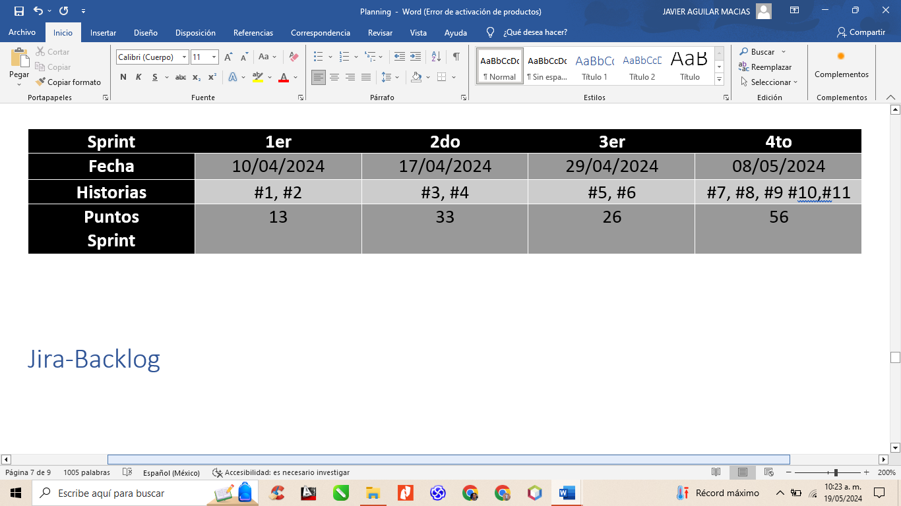

# **Modelado**

DIAGRAMA DE BASE DE DATOS

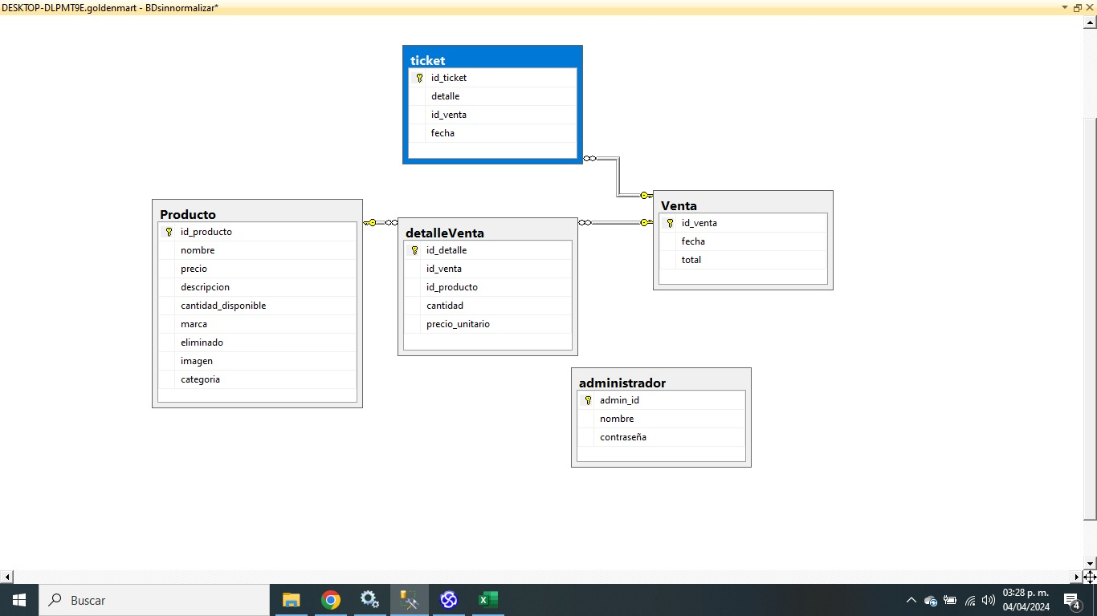

Diagrama de Base de Datos SIN Normalizar

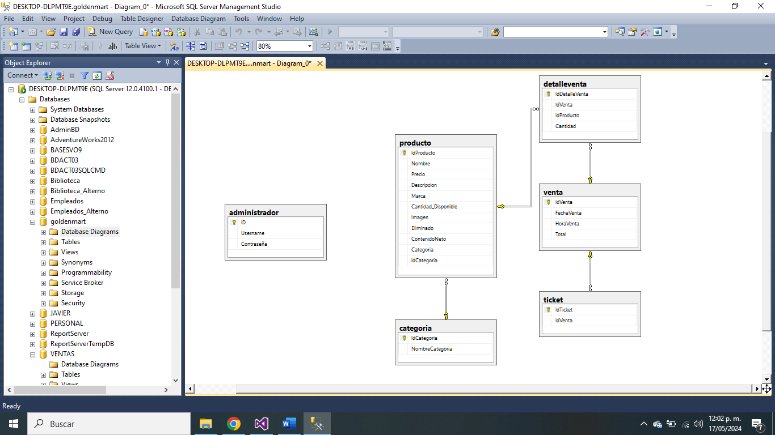

Diagrama de Base de Datos Normalizada

DIAGRAMA DE CLASES GENERAL

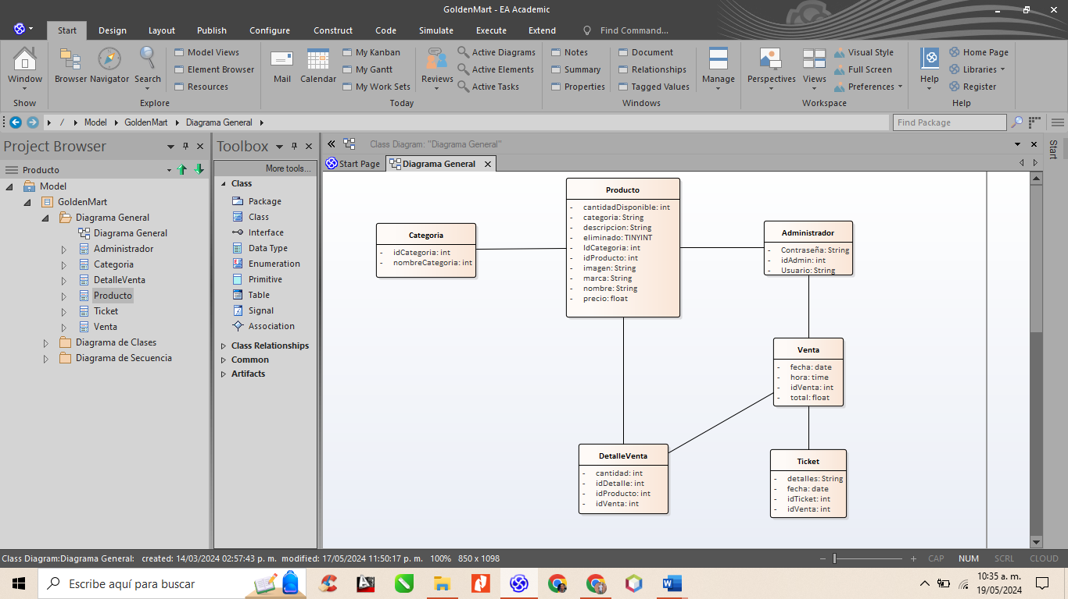

DIAGRAMA DE CLASES PARTICIPANTES #HU1

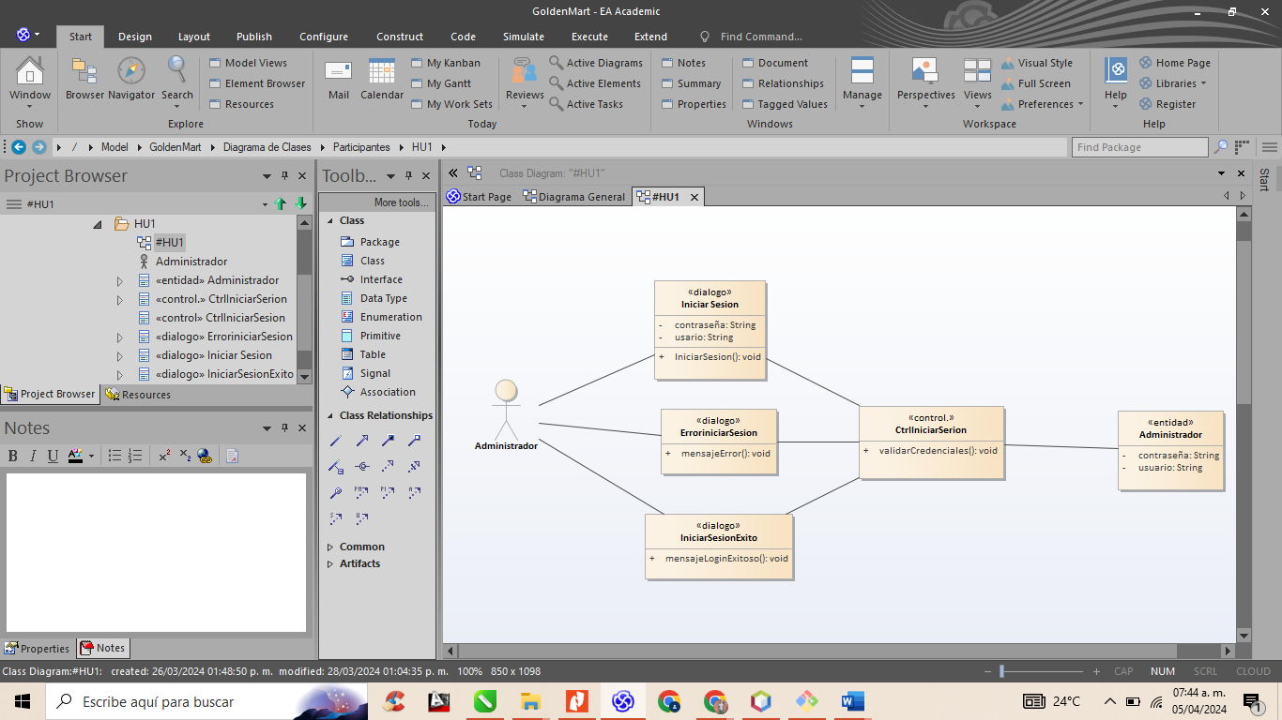

DIAGRAMA DE SECUENCIA DE ANALISIS #HU1

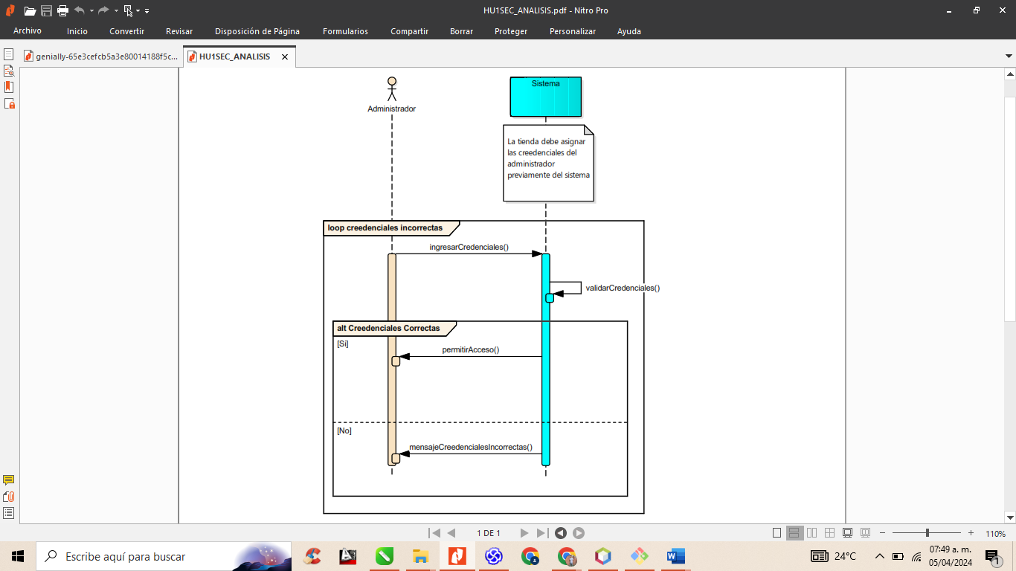

DIAGRAMA DE SECUENCIA DE DISEÑO #HU1

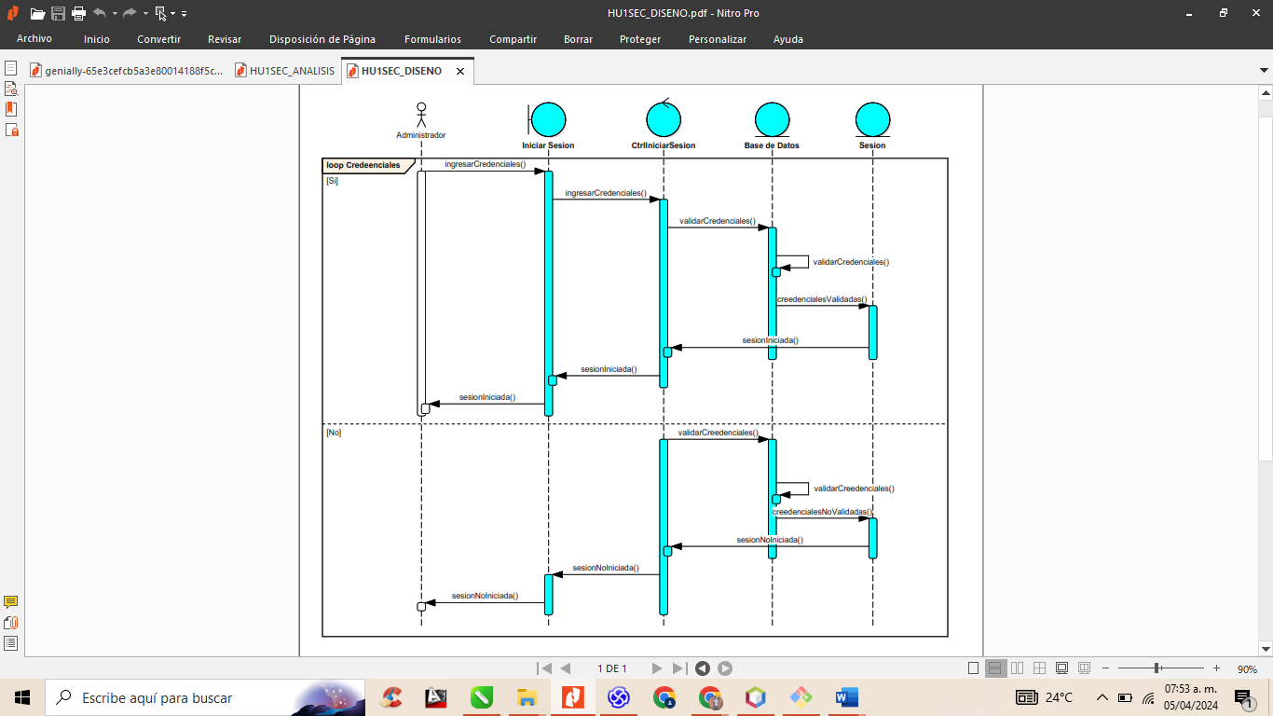

DIAGRAMA DE CLASES PARTICIPANTES #HU2

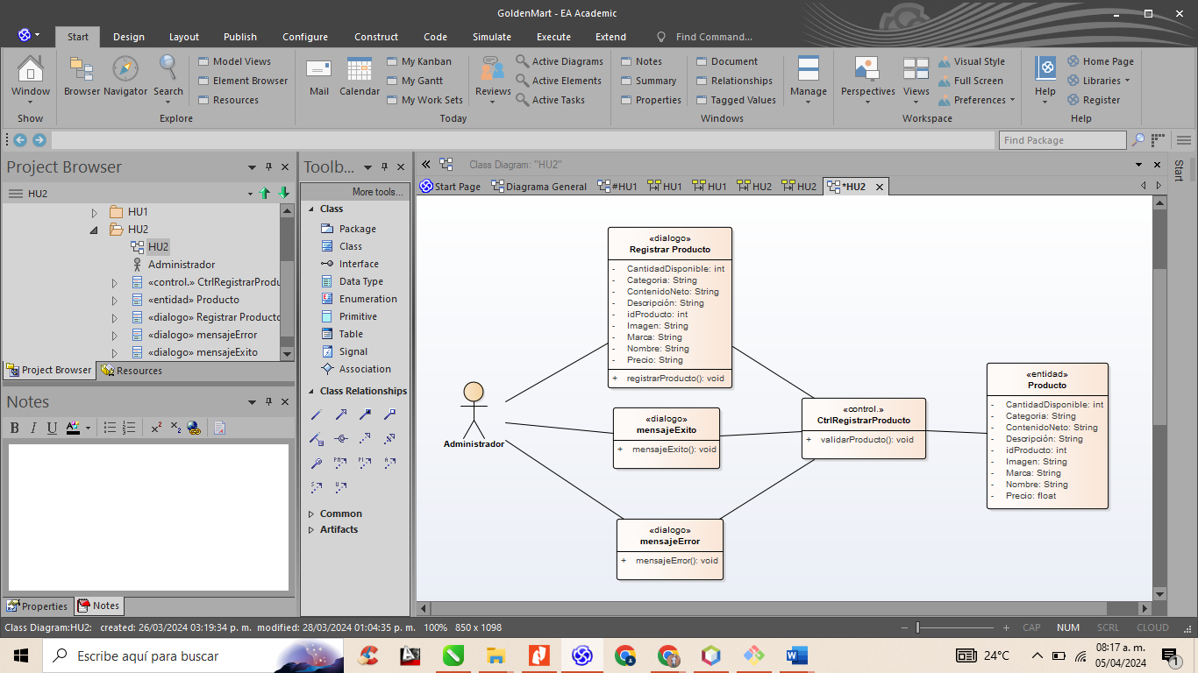

DIAGRAMA DE SECUENCIA DE ANALISIS #HU2

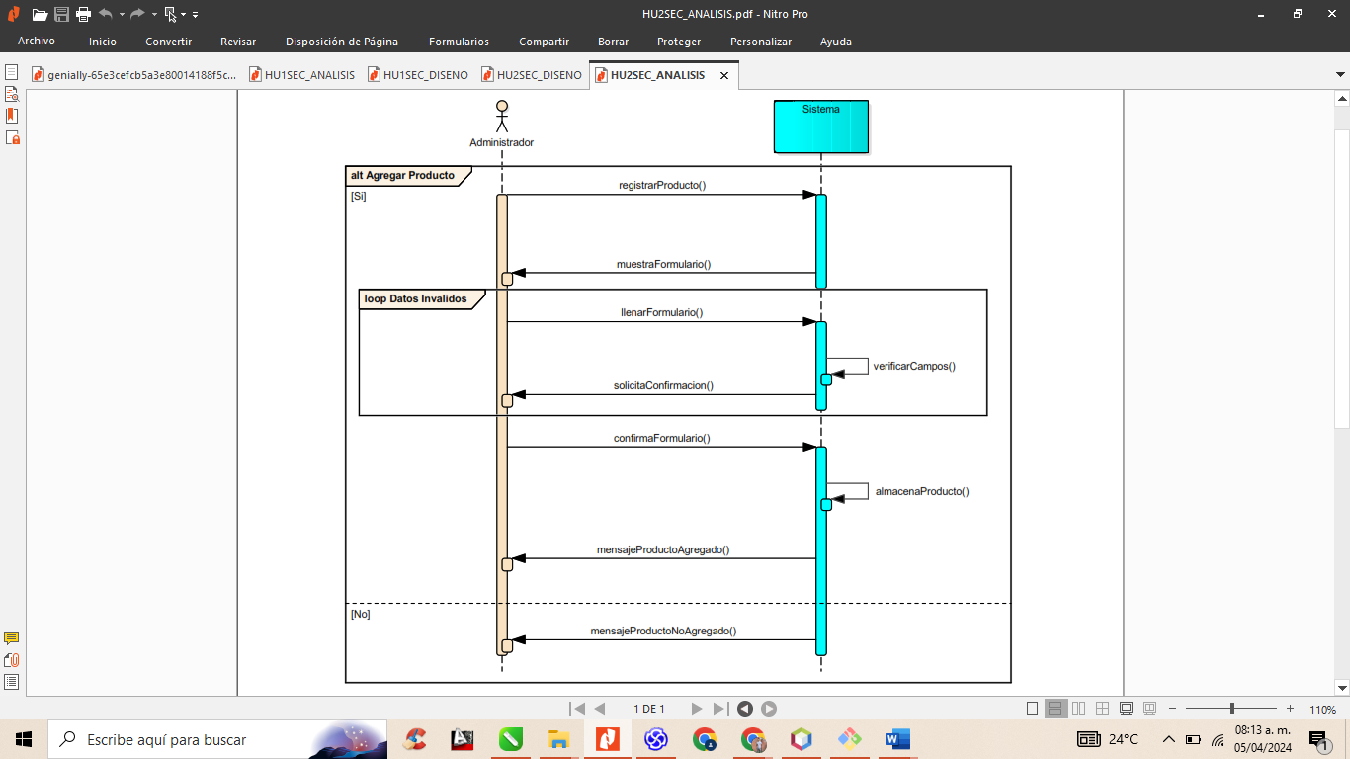

DIAGRAMA DE SECUENCIA DE DISEÑO #HU2

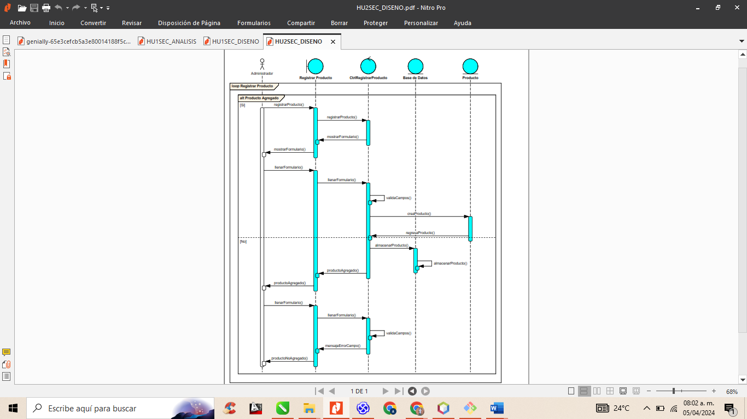

DIAGRAMA DE CLASES PARTICIPANTES #HU3

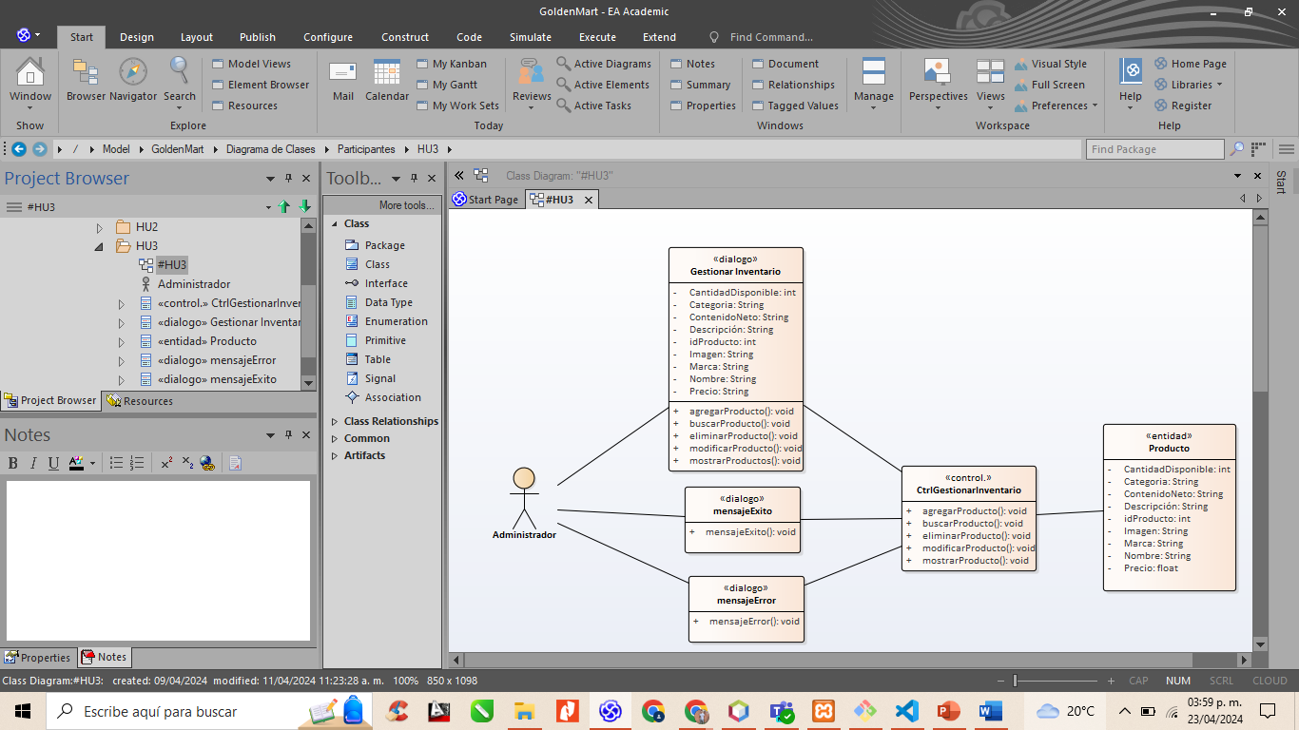

DIAGRAMA DE SECUENCIA DE ANALISIS #HU3.1 MODICAR PRODUCTO

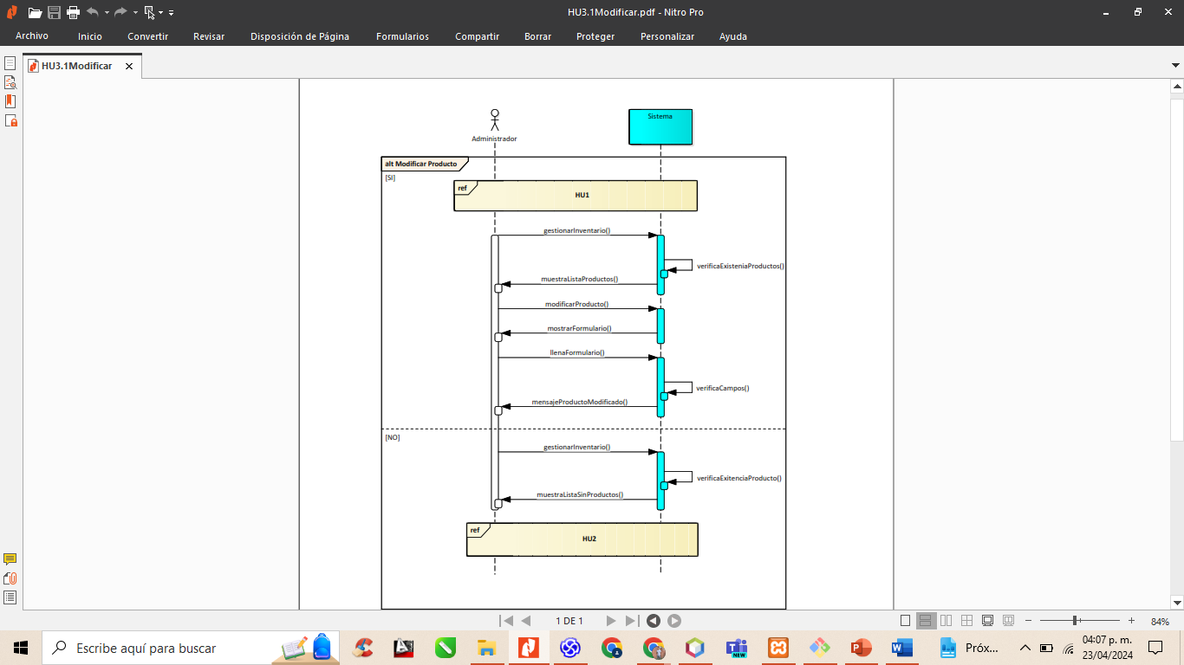

DIAGRAMA DE SECUENCIA DE DISEÑO #HU3.1 MODICAR PRODUCTO

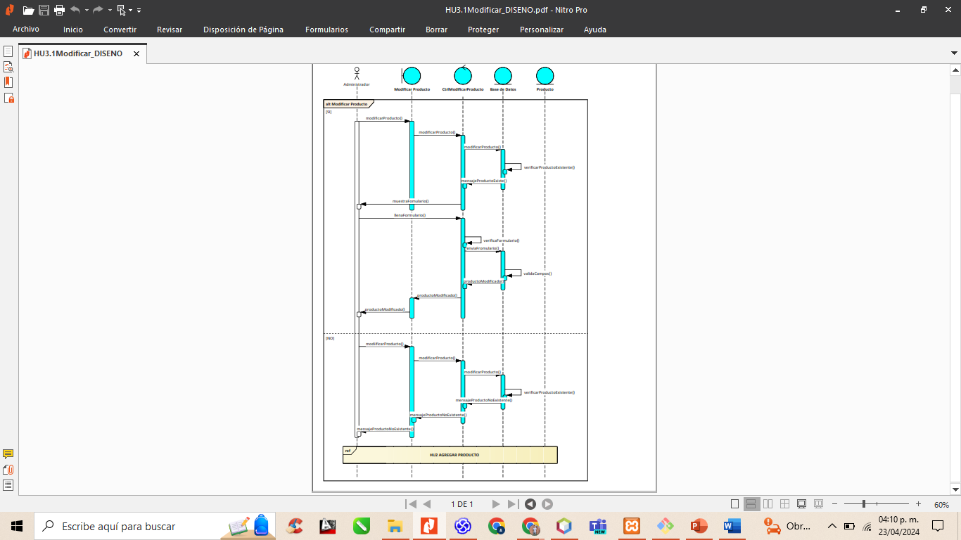

DIAGRAMA DE SECUENCIA DE ANALISIS #HU3.2 ELIMINAR PRODUCTO

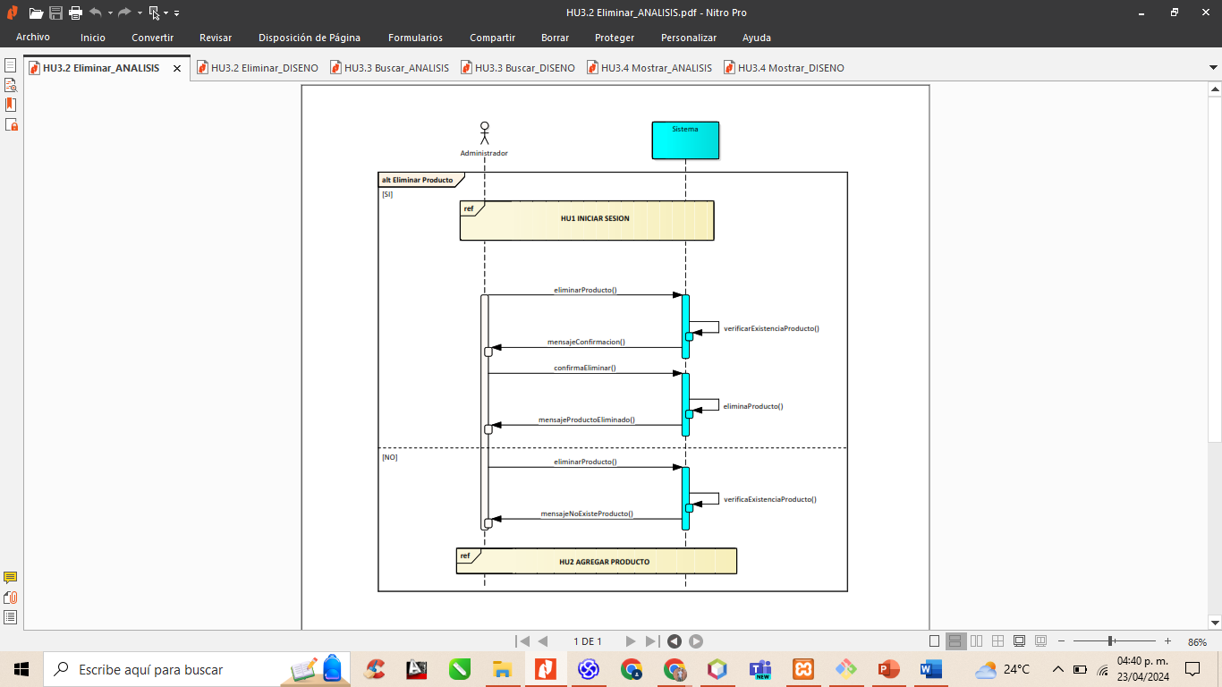

DIAGRAMA DE SECUENCIA DE DISEÑO #HU3.2 ELIMINAR PRODUCTO

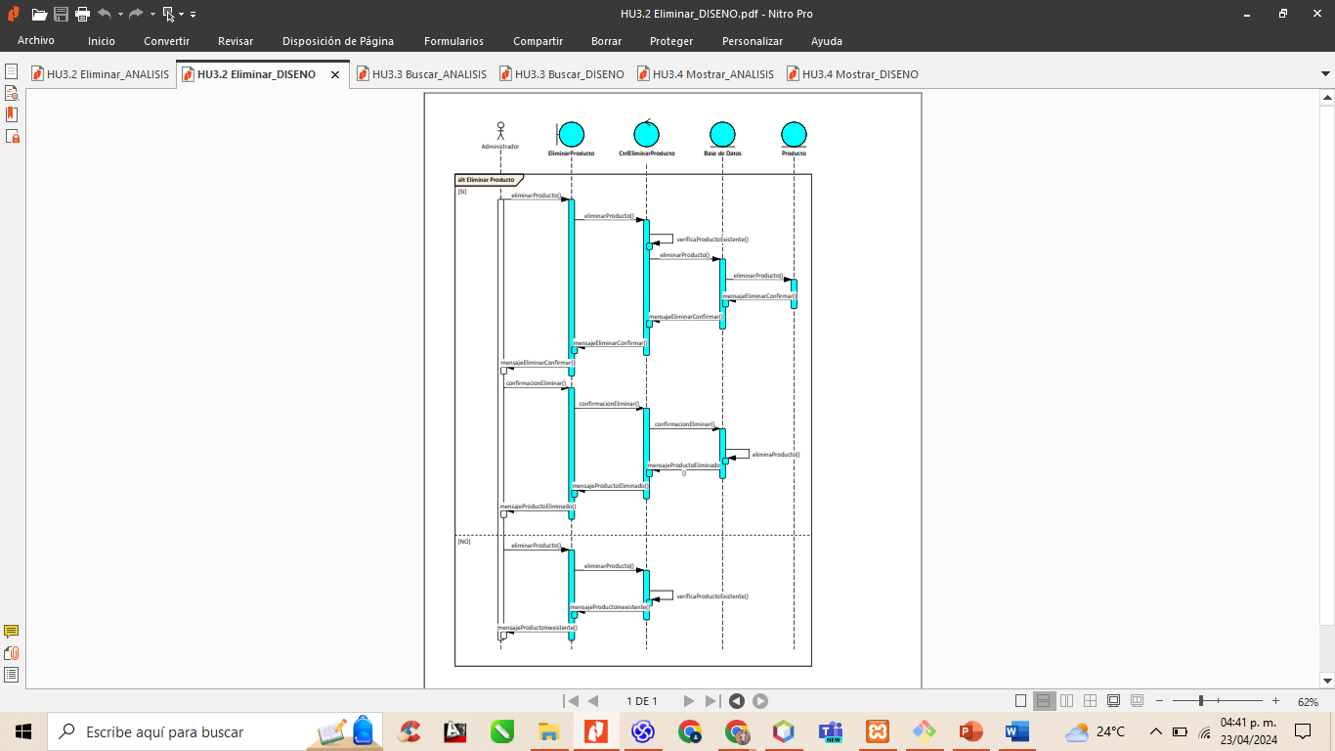

DIAGRAMA DE SECUENCIA DE ANALISIS #HU3.3 BUSCAR PRODUCTO

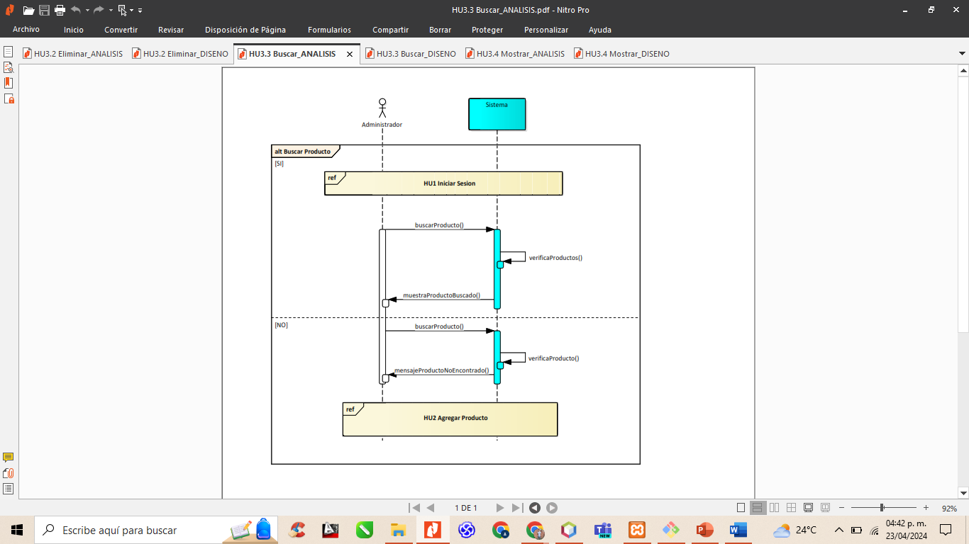

DIAGRAMA DE SECUENCIA DE DISEÑO #HU3.3 BUSCAR PRODUCTO

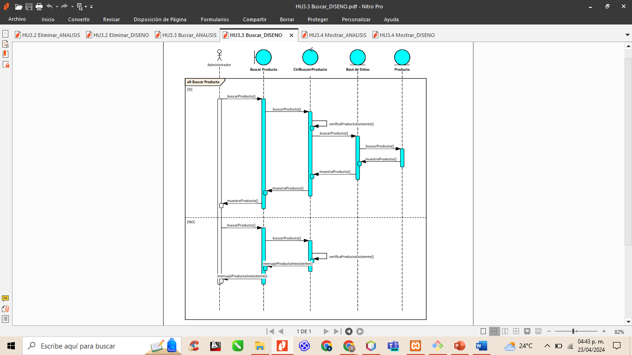

DIAGRAMA DE SECUENCIA DE ANALISIS #HU3.4 MOSTRAR PRODUCTO

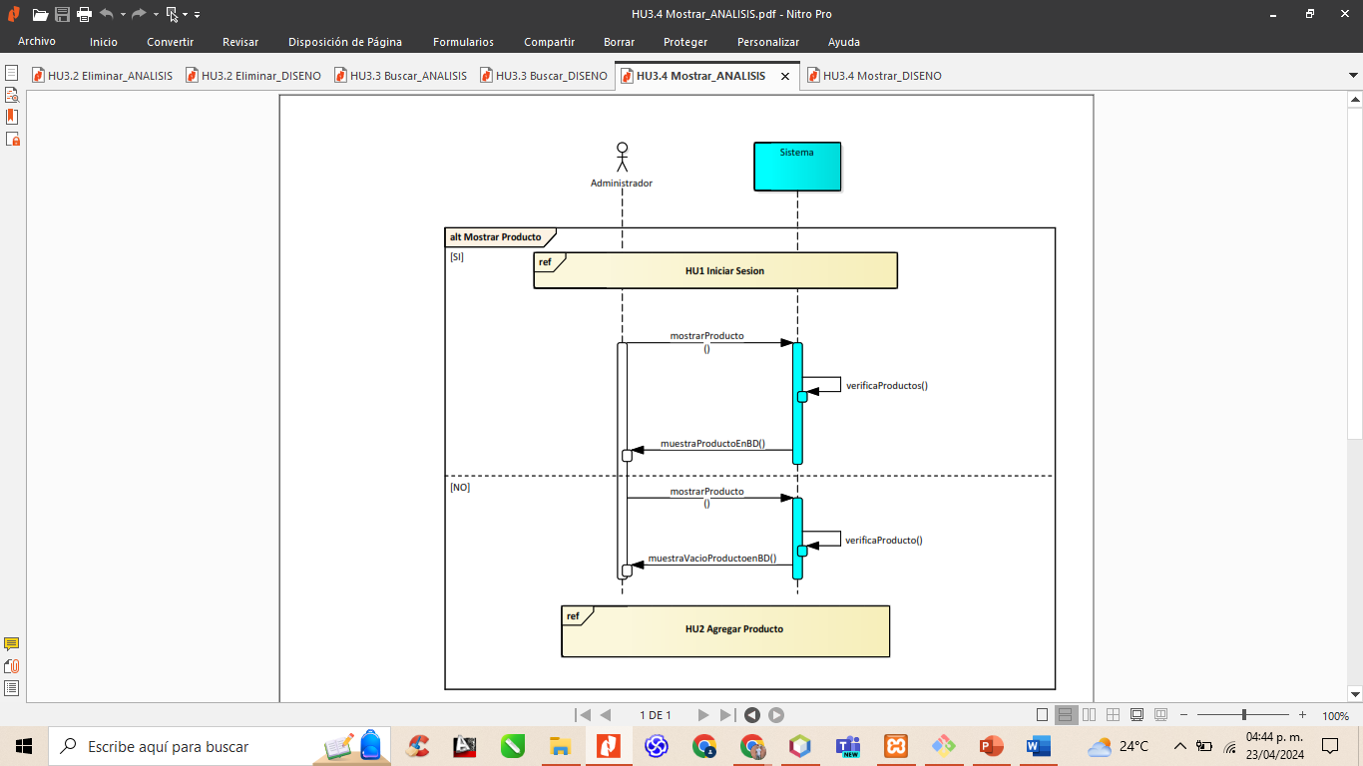

DIAGRAMA DE SECUENCIA DE DISEÑO #HU3.4 MOSTRAR PRODUCTO

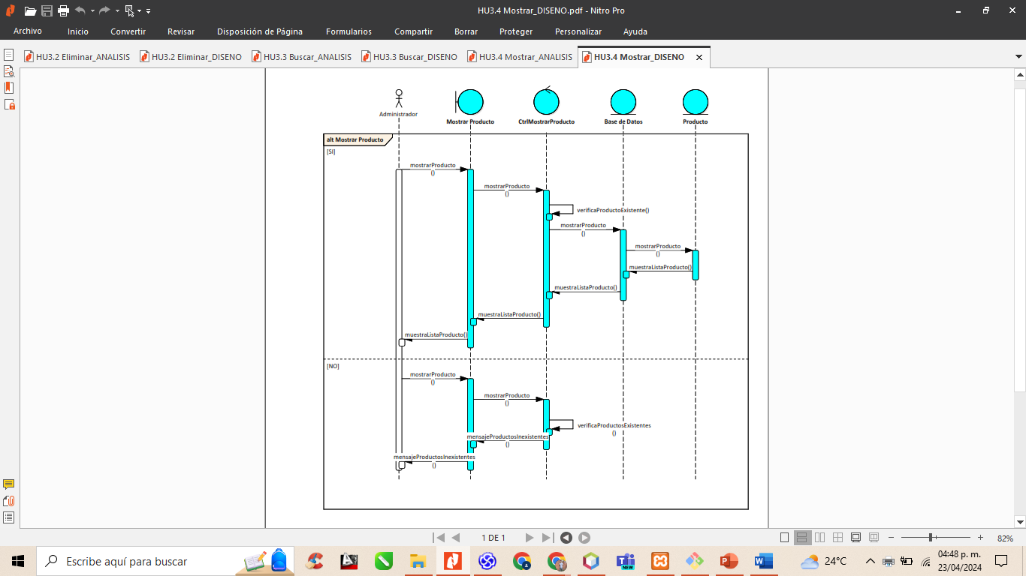

DIAGRAMA DE CLASES PARTICIPANTES #HU4

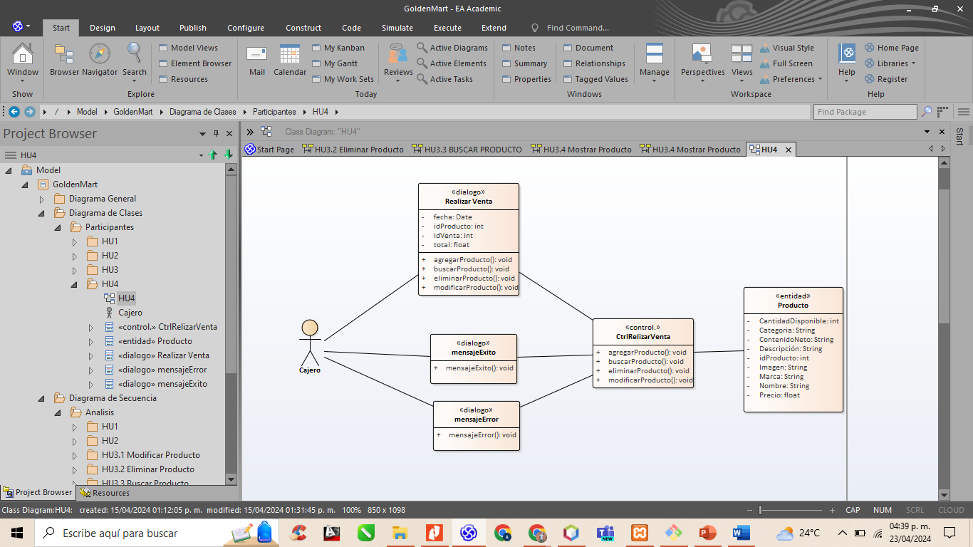

DIAGRAMA DE SECUENCIA DE ANALISIS #HU4

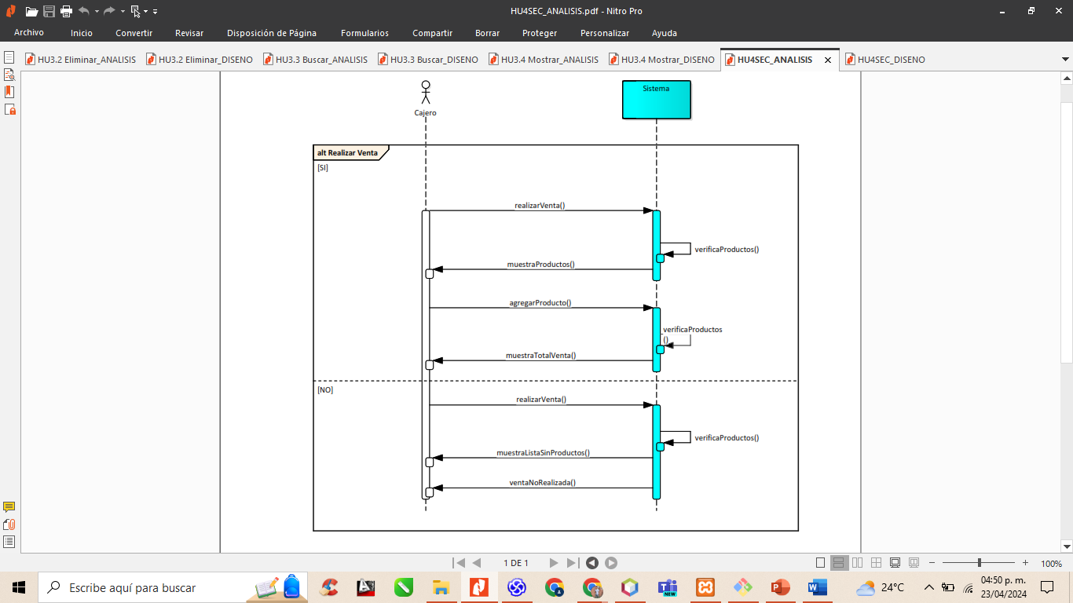

DIAGRAMA DE SECUENCIA DE DISEÑO #HU4

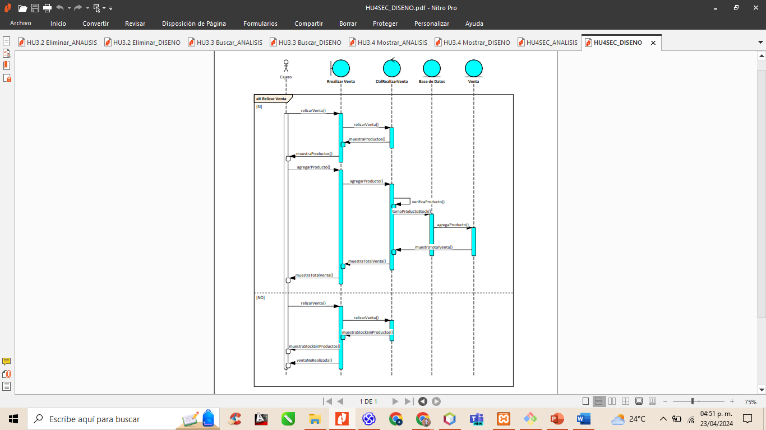

DIAGRAMA DE CLASES PARTICIPANTES #HU5

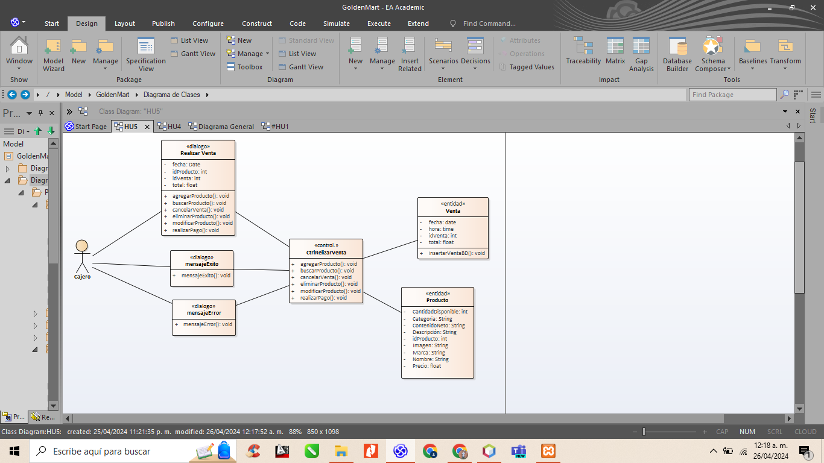

DIAGRAMA DE SECUENCIA DE ANALISIS #HU5

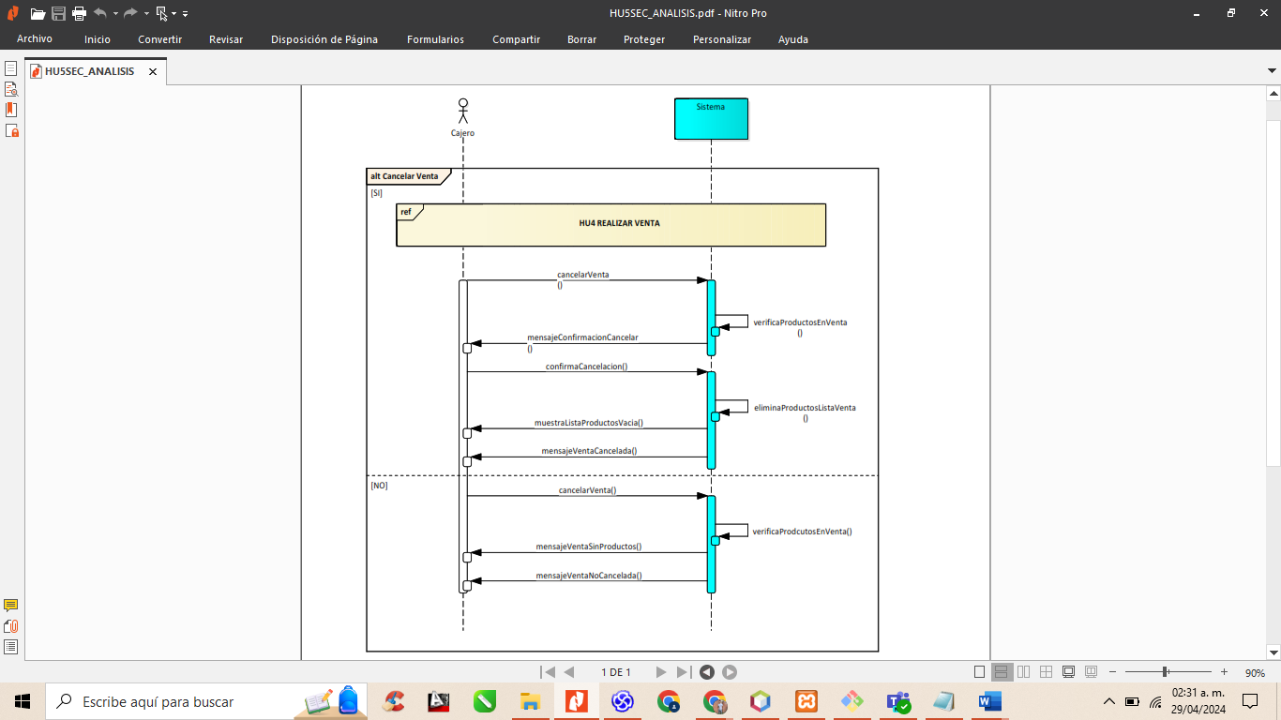

DIAGRAMA DE SECUENCIA DE DISEÑO #HU5

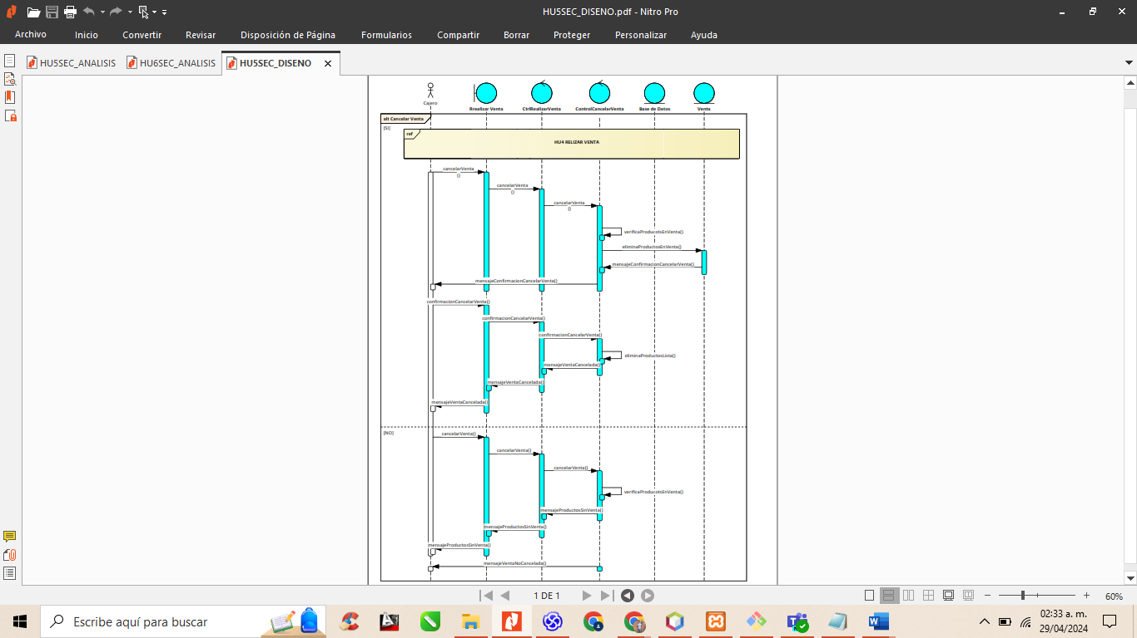

DIAGRAMA DE CLASES PARTICIPANTES #HU6

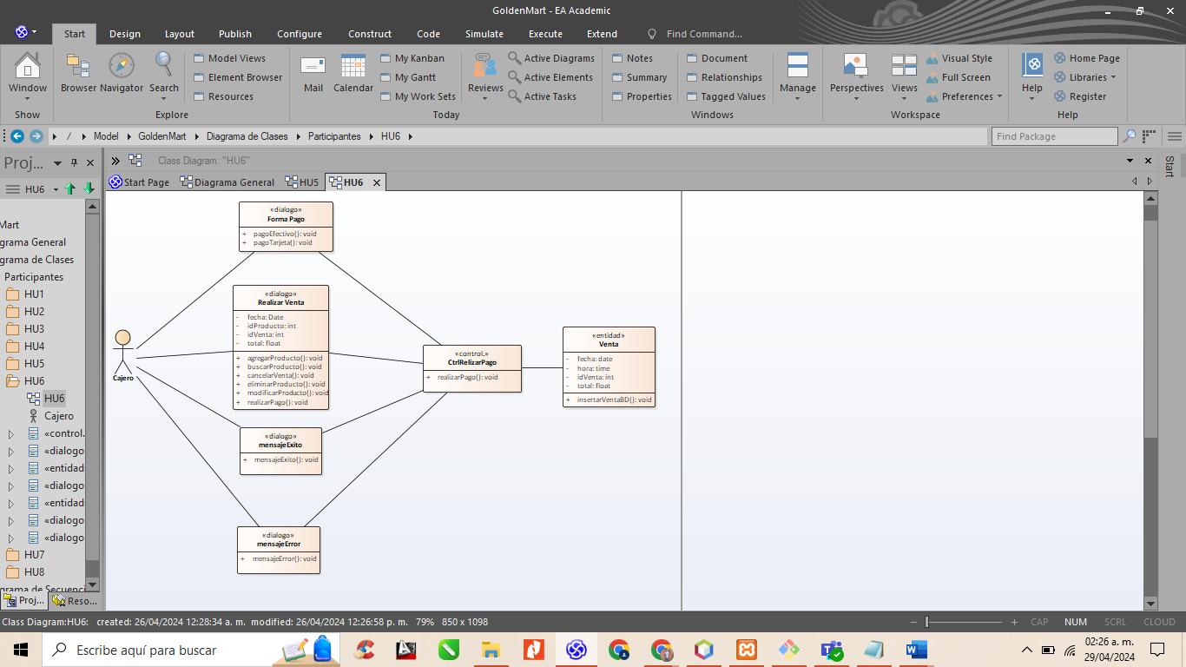

DIAGRAMA DE SECUENCIA DE ANALISIS #HU6

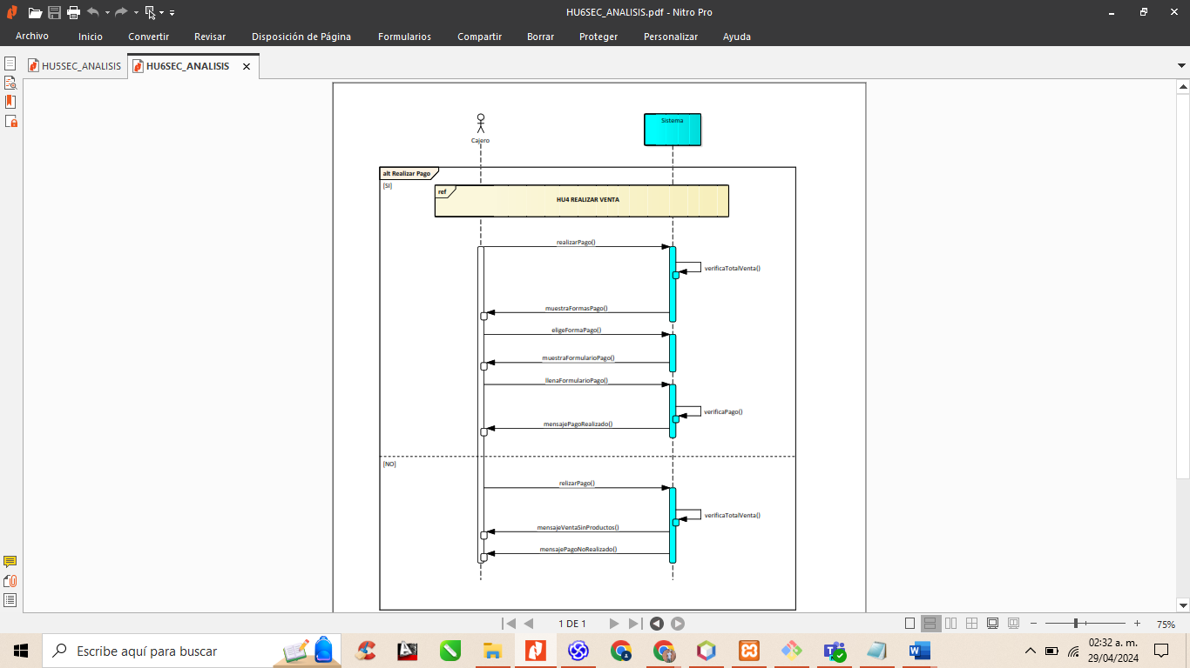

DIAGRAMA DE SECUENCIA DE DISEÑO #HU6

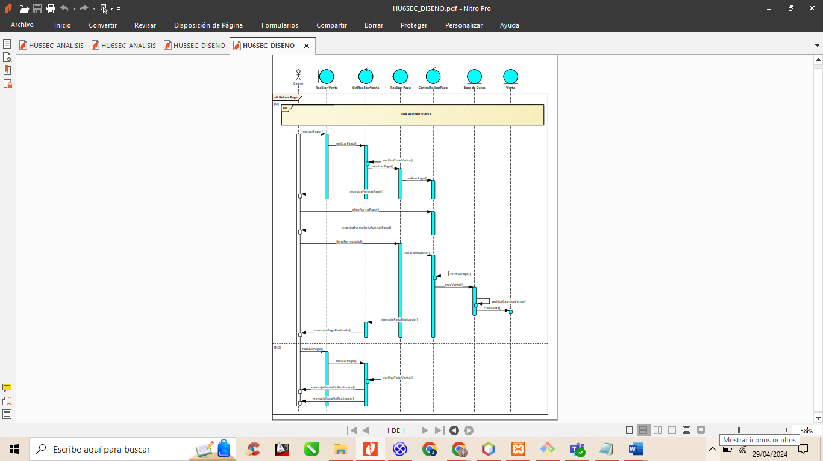

DIAGRAMA DE CLASES PARTICIPANTES #HU7

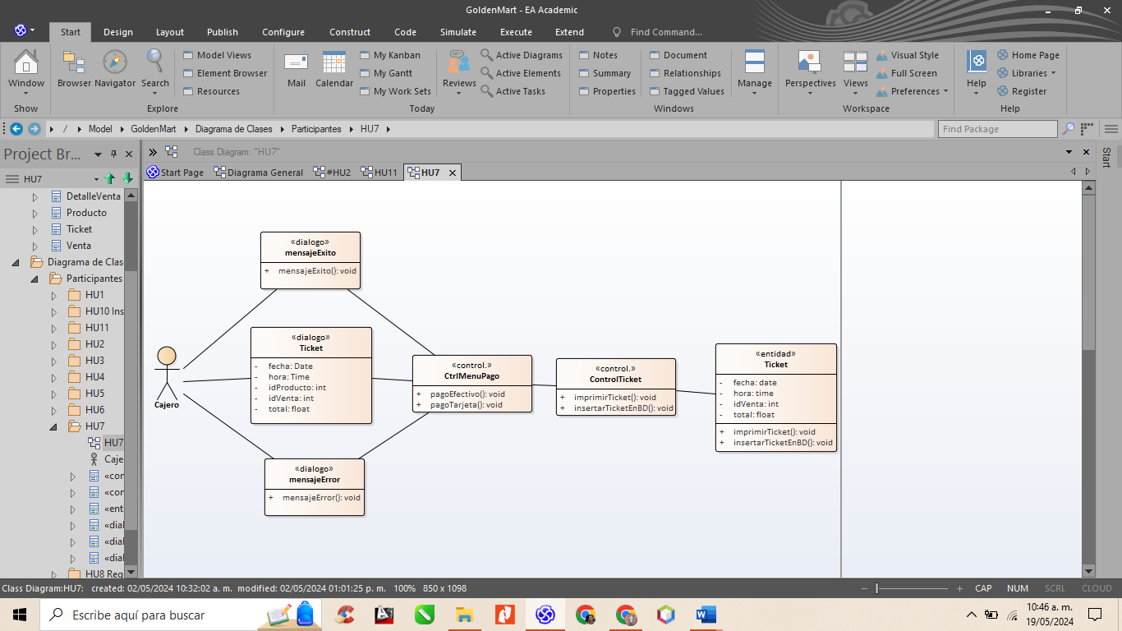

DIAGRAMA DE SECUENCIA DE ANALISIS #HU7

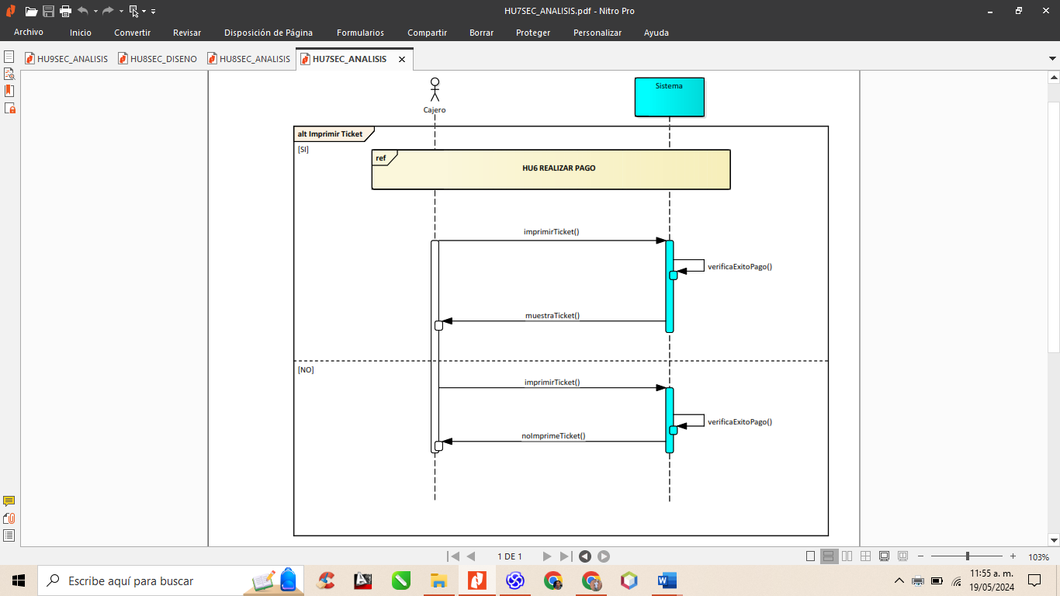

DIAGRAMA DE SECUENCIA DE DISEÑO #HU7

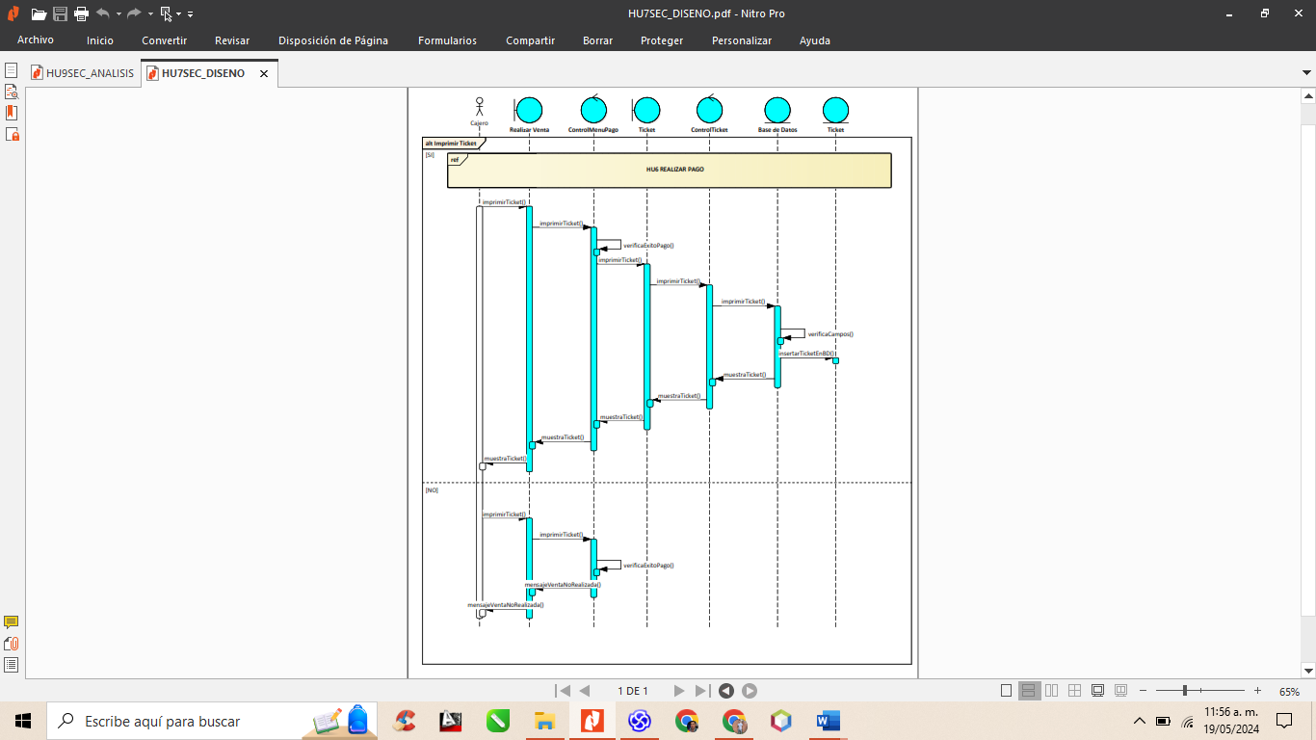

DIAGRAMA DE CLASES PARTICIPANTES #HU8

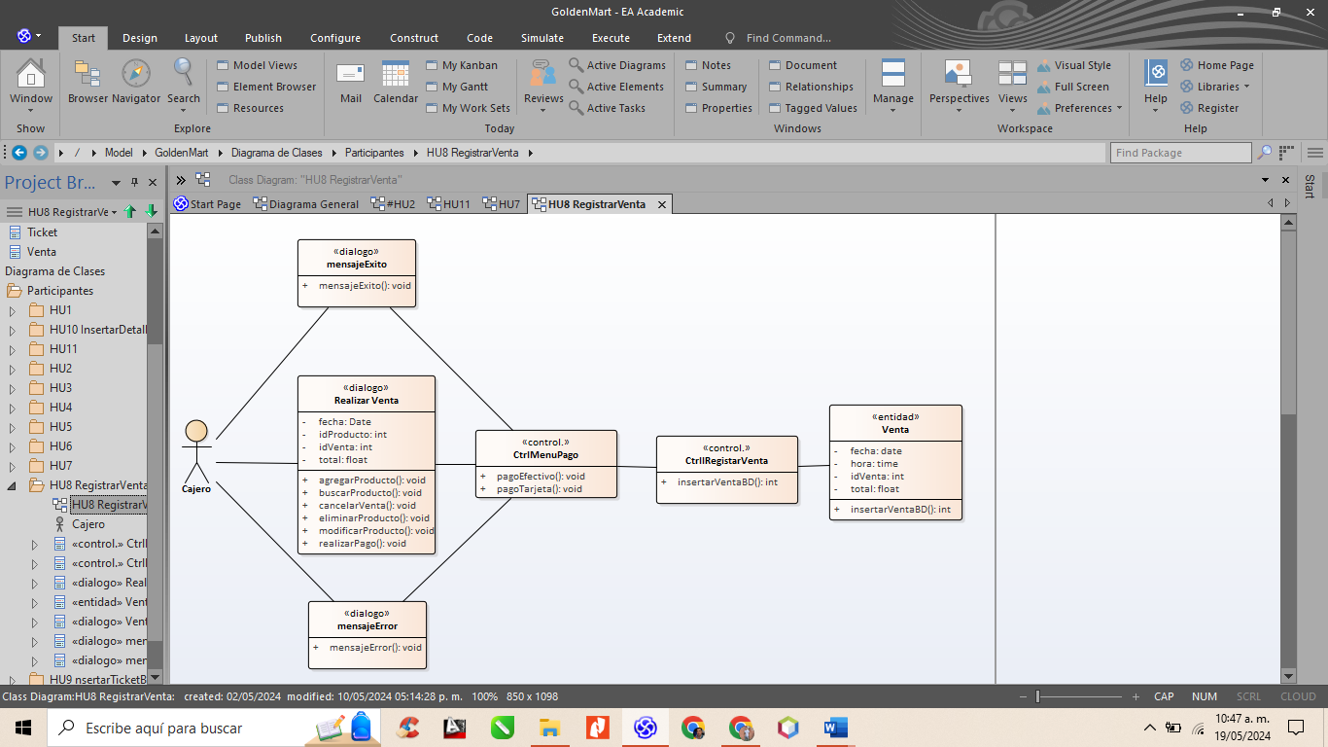

DIAGRAMA DE SECUENCIA DE ANALISIS #HU8

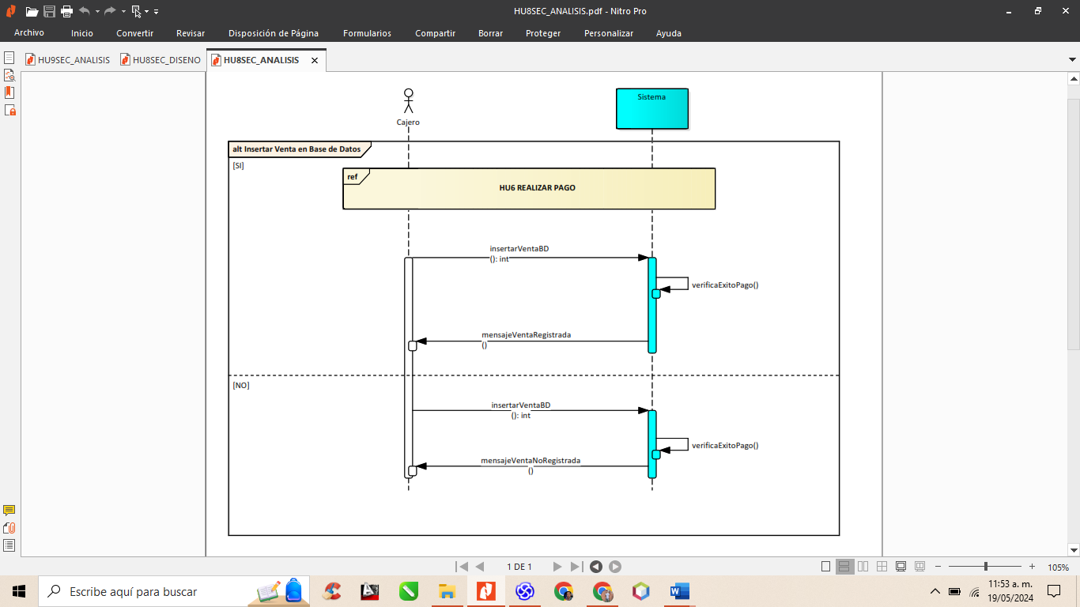

DIAGRAMA DE SECUENCIA DE DISEÑO #HU8

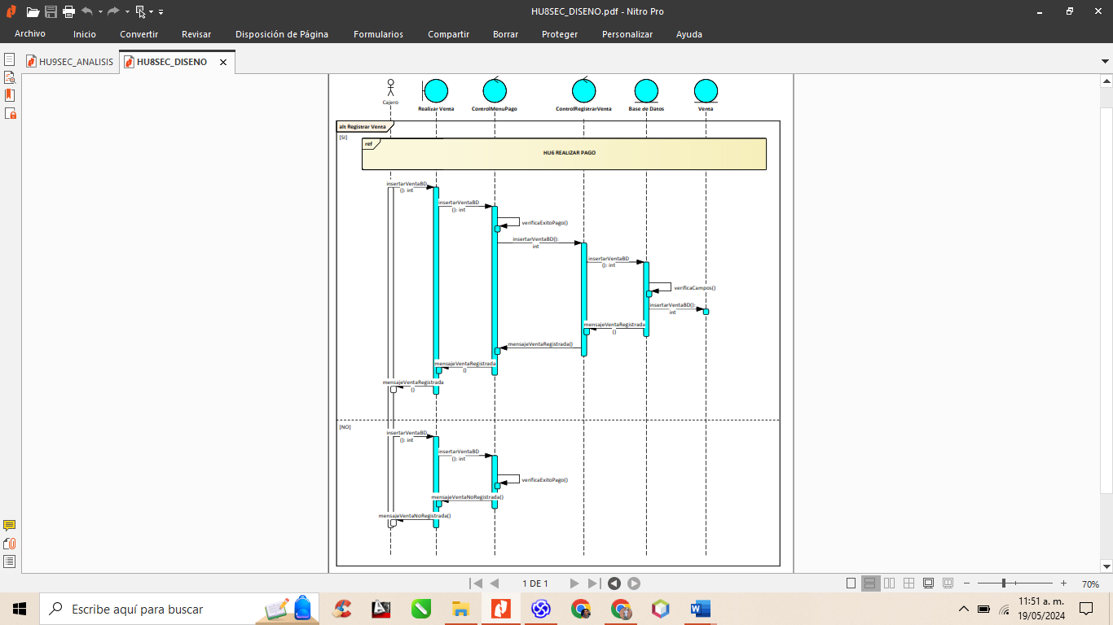

DIAGRAMA DE CLASES PARTICIPANTES #HU9

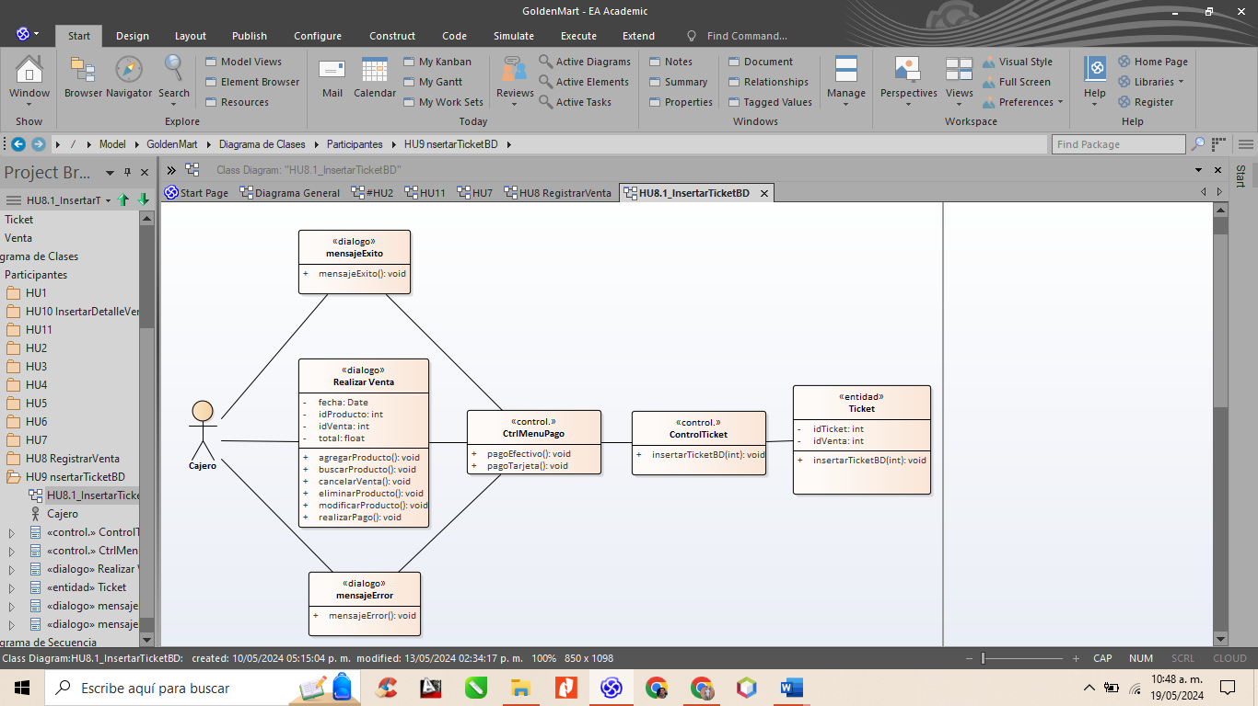

DIAGRAMA DE SECUENCIA DE ANALISIS #HU9

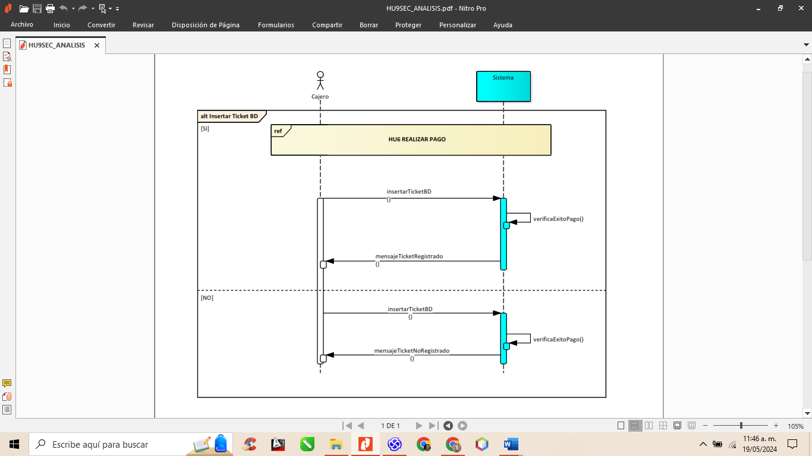

DIAGRAMA DE SECUENCIA DE DISEÑO #HU9

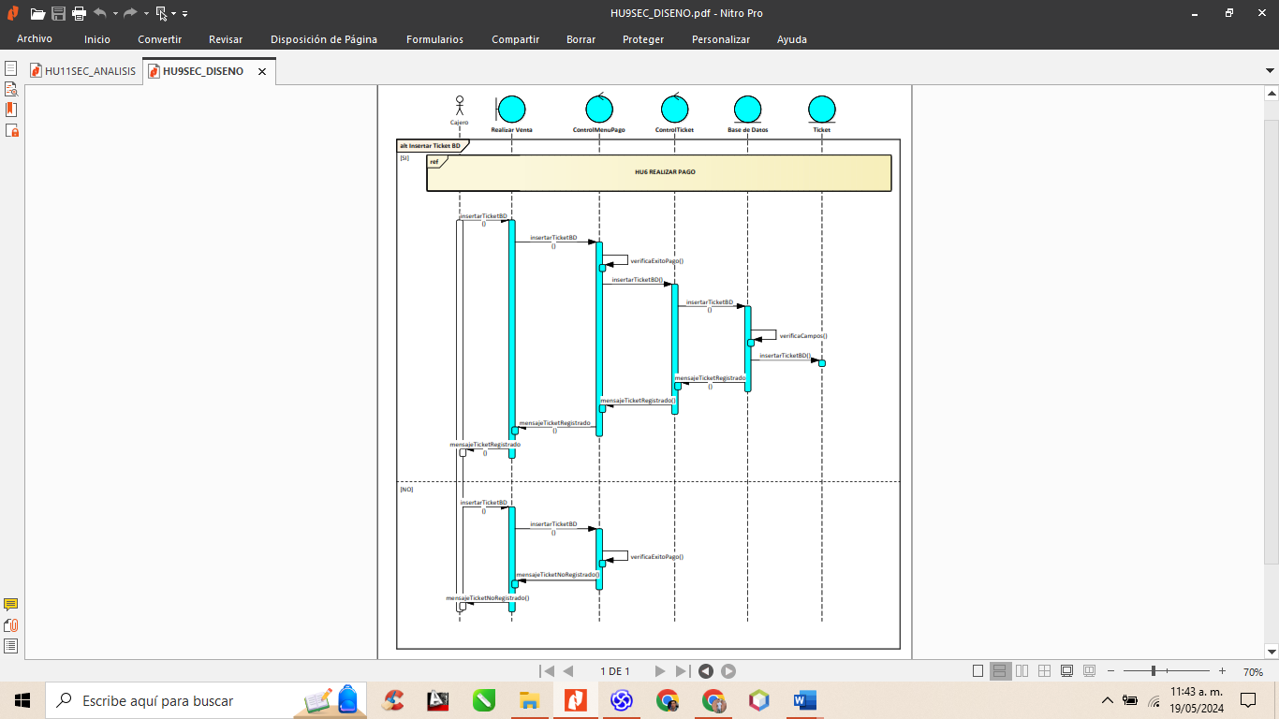

DIAGRAMA DE CLASES PARTICIPANTES #HU10

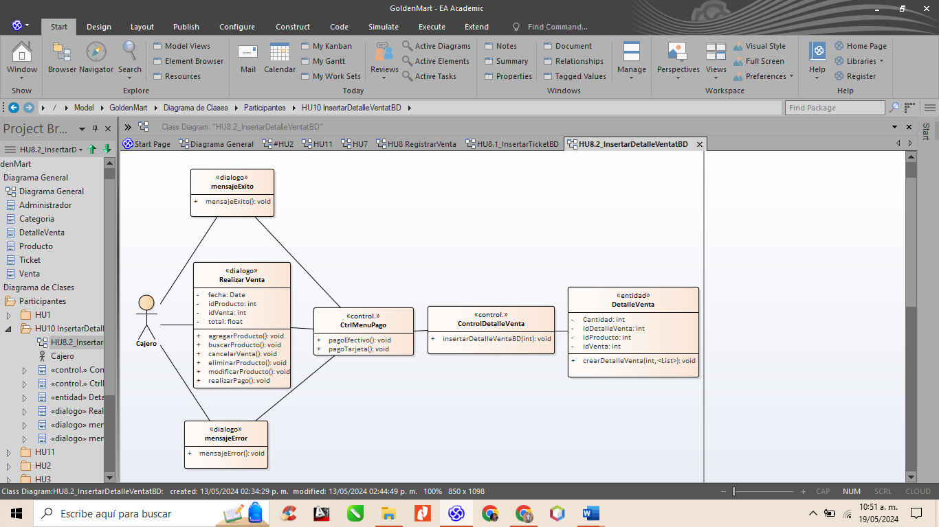

DIAGRAMA DE SECUENCIA DE ANALISIS #HU10

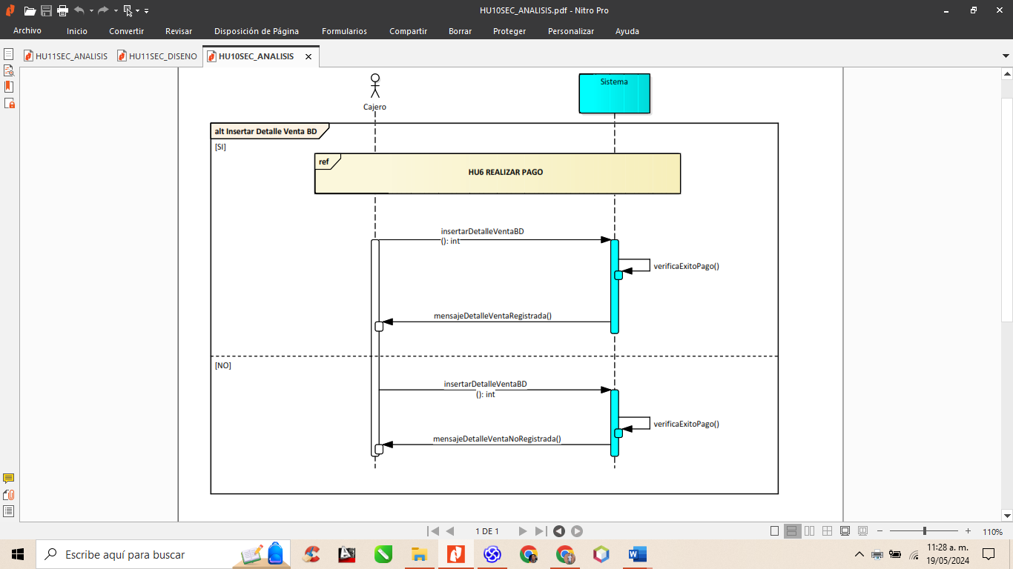

DIAGRAMA DE SECUENCIA DE DISEÑO #HU10

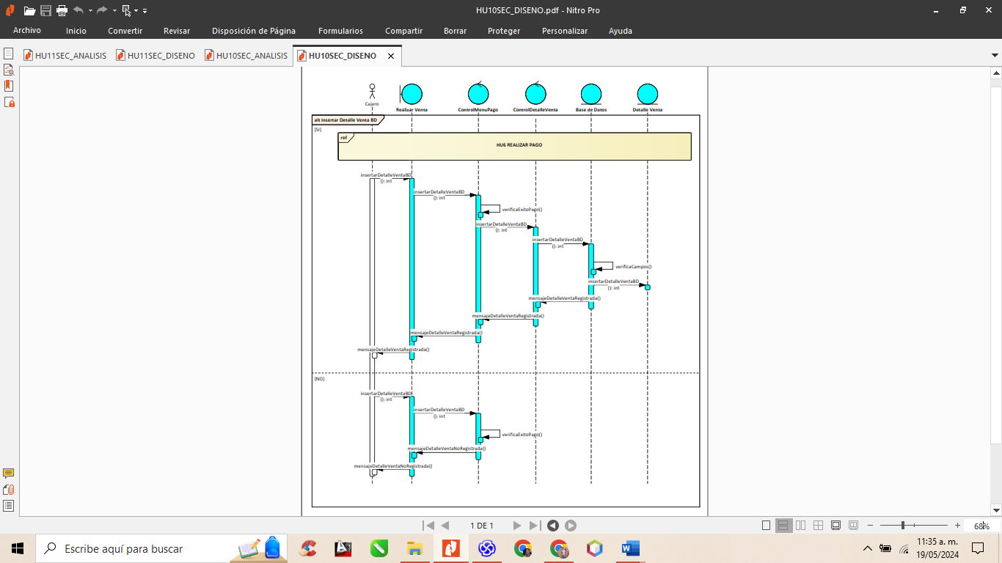

DIAGRAMA DE CLASES PARTICIPANTES #HU11

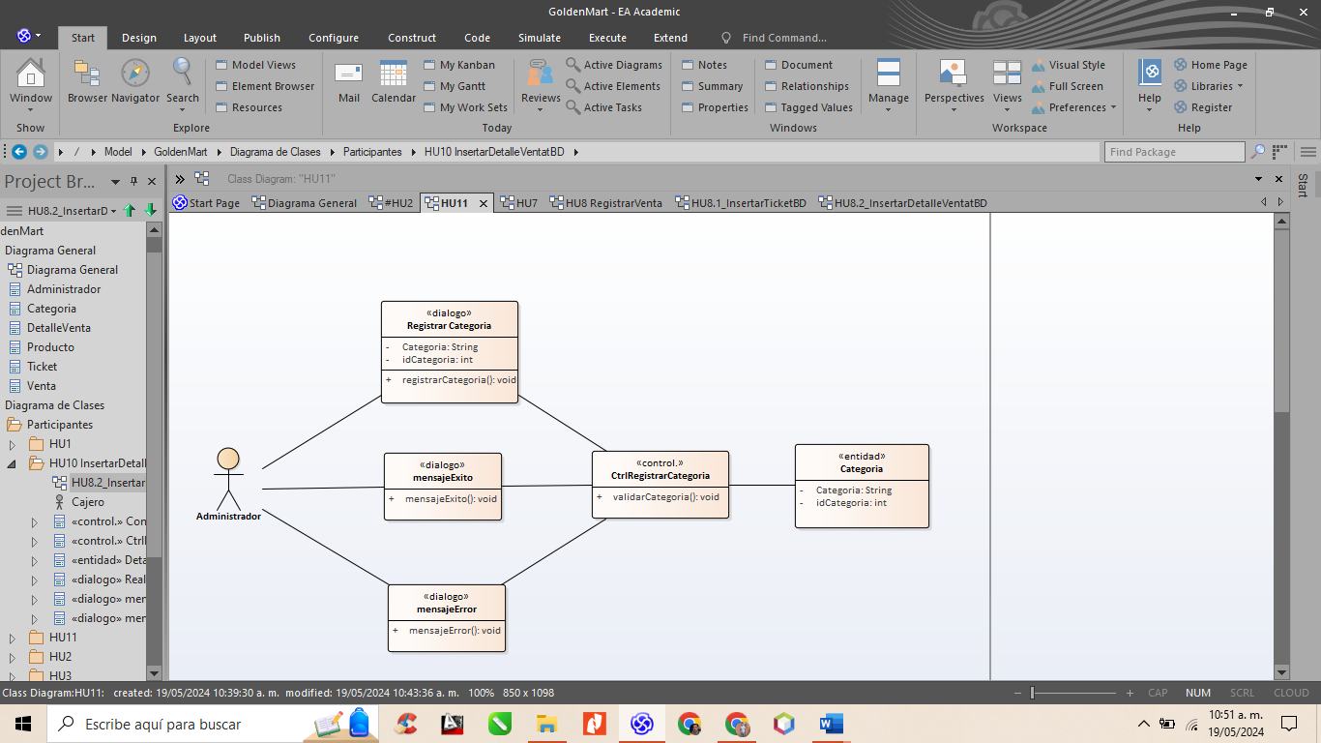

DIAGRAMA DE SECUENCIA DE ANALISIS #HU11

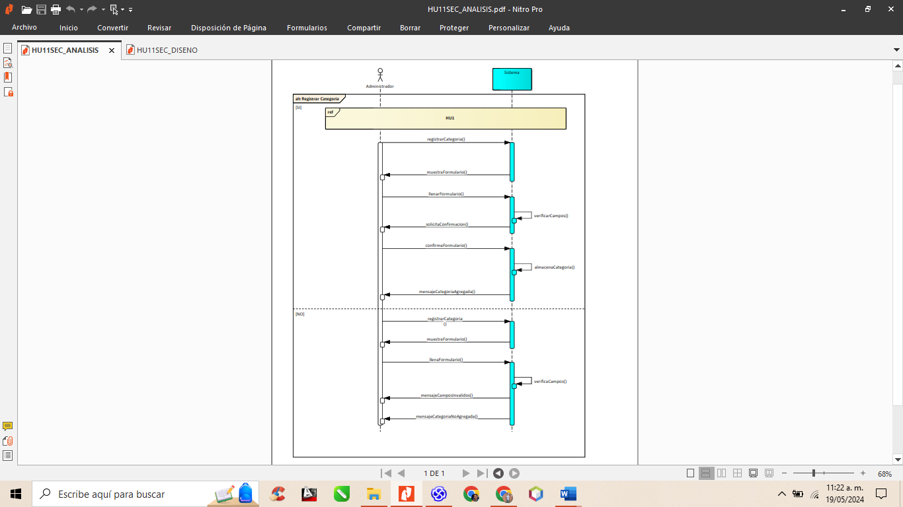

DIAGRAMA DE SECUENCIA DE DISEÑO #HU11

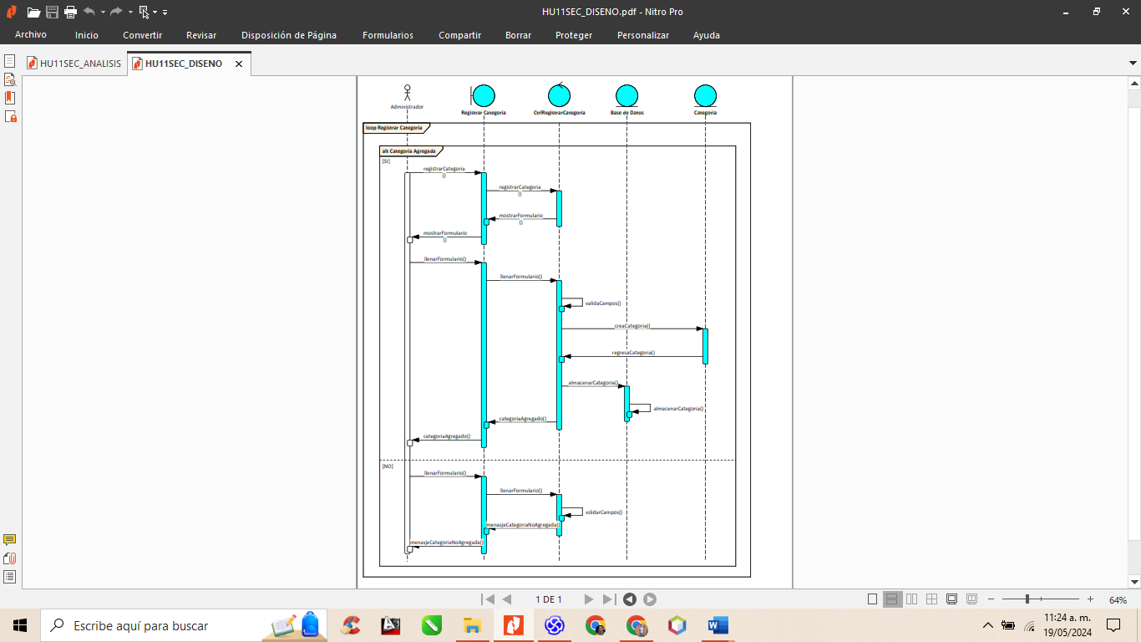

# **INTERFACES preeliminares en BALSAMIQ**

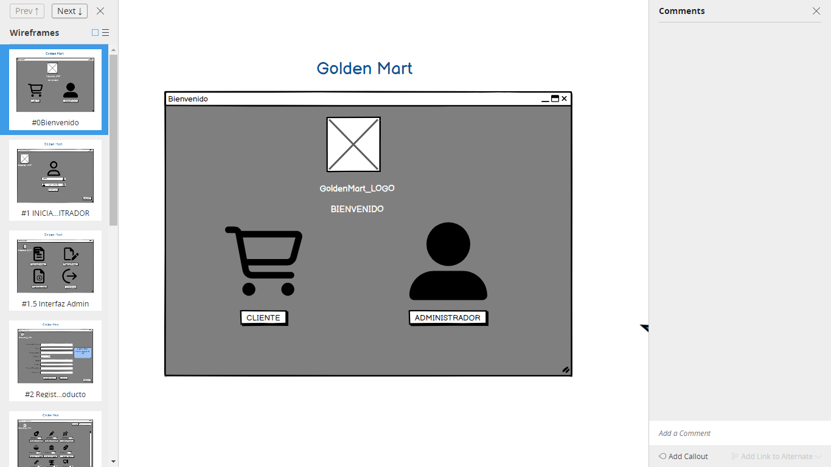

INTERFAZ BIENVENIDO

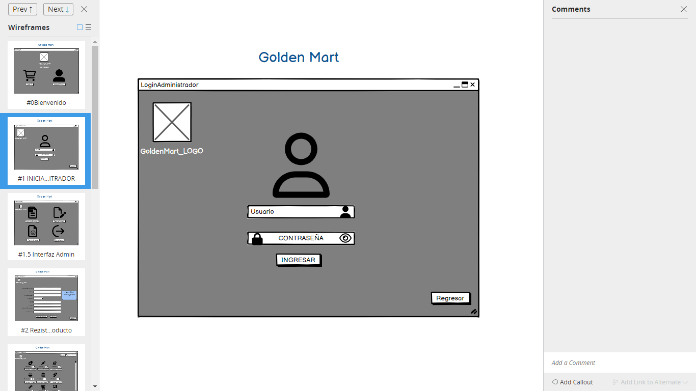

INTERFAZ LOGIN ADMINISTRADOR

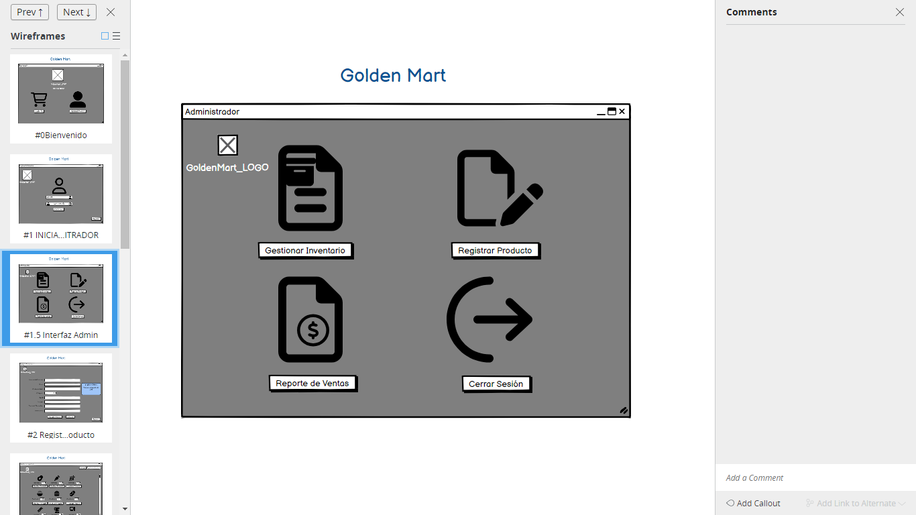

INTERFAZ SESION ADMINISTRADOR

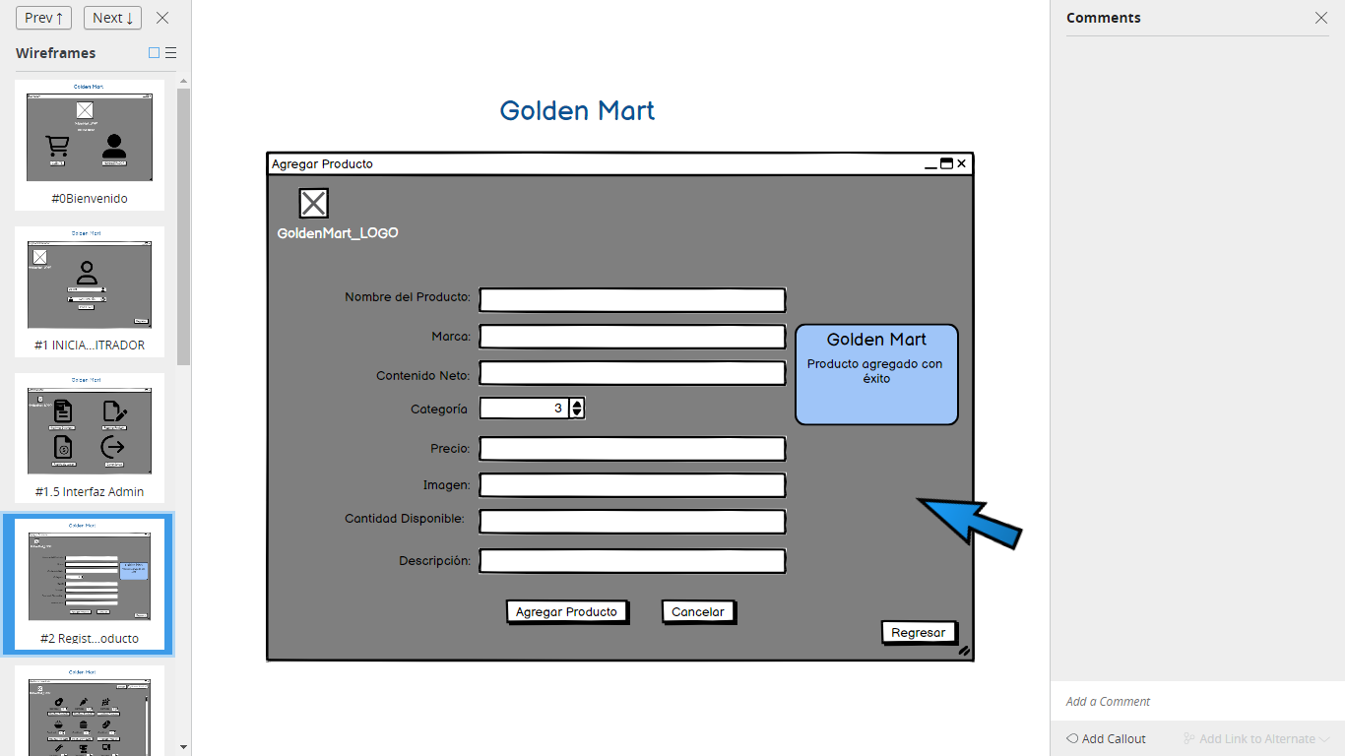

INTERFAZ REGISTRAR PRODUCTO(ADMINISTRADOR)

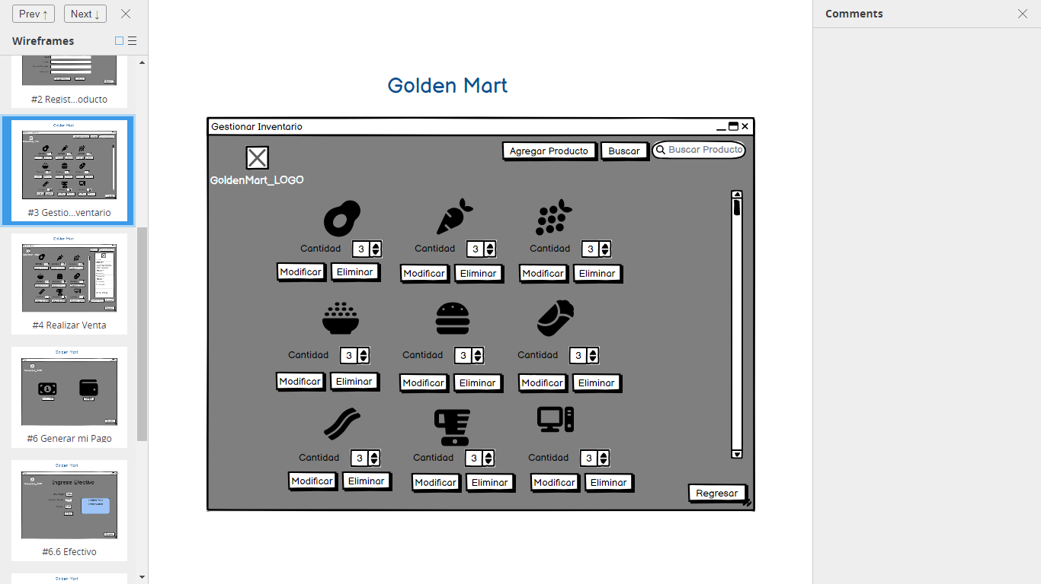

INTERFAZ GESTIONAR INVENTARIO(ADMINISTRADOR)

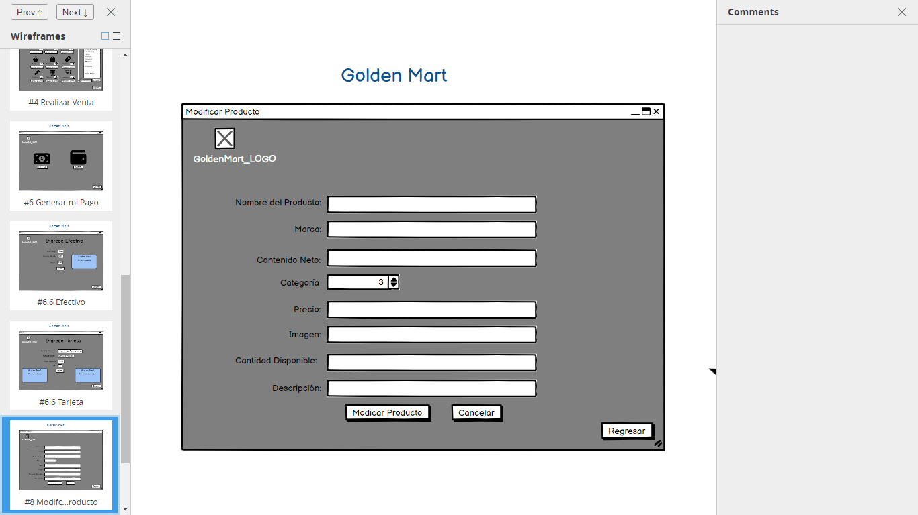

INTERFAZ MODIFICAR PRUDCTO(ADMINISTRADOR)

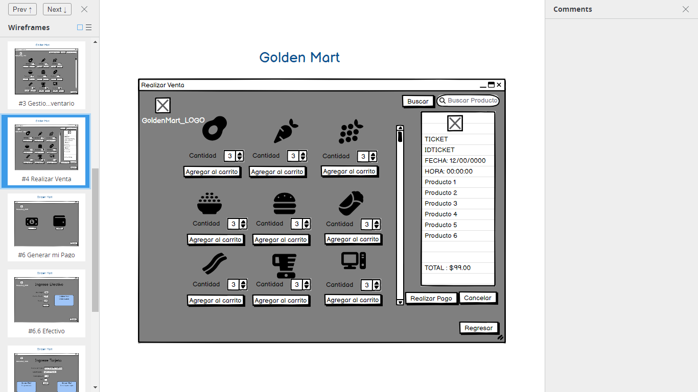

INTERFAZ REALIZAR VENTA(CAJERO)

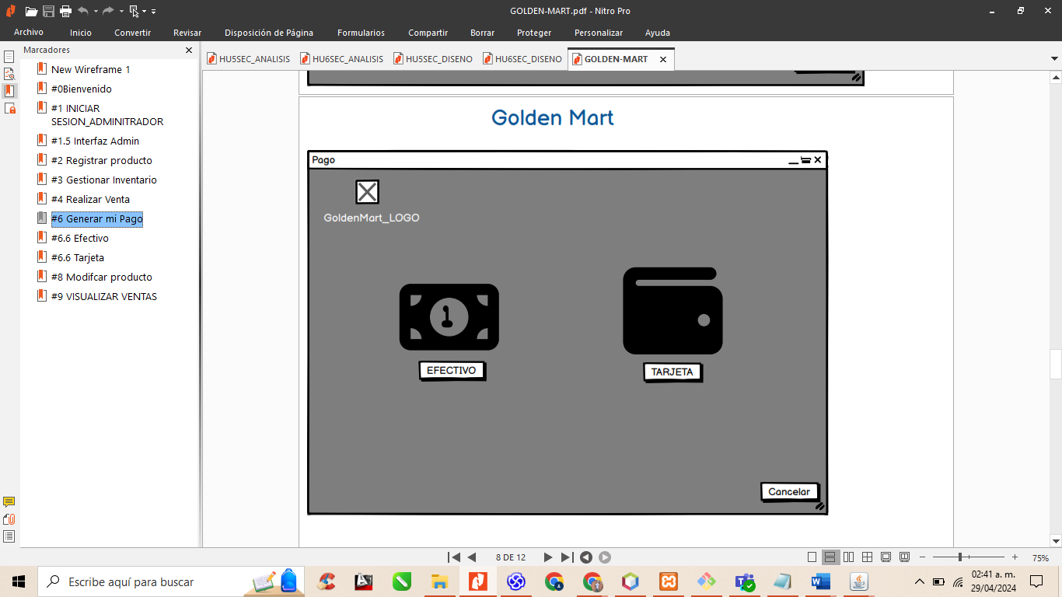

INTERFAZ GENERAR PAGO-(CAJERO)

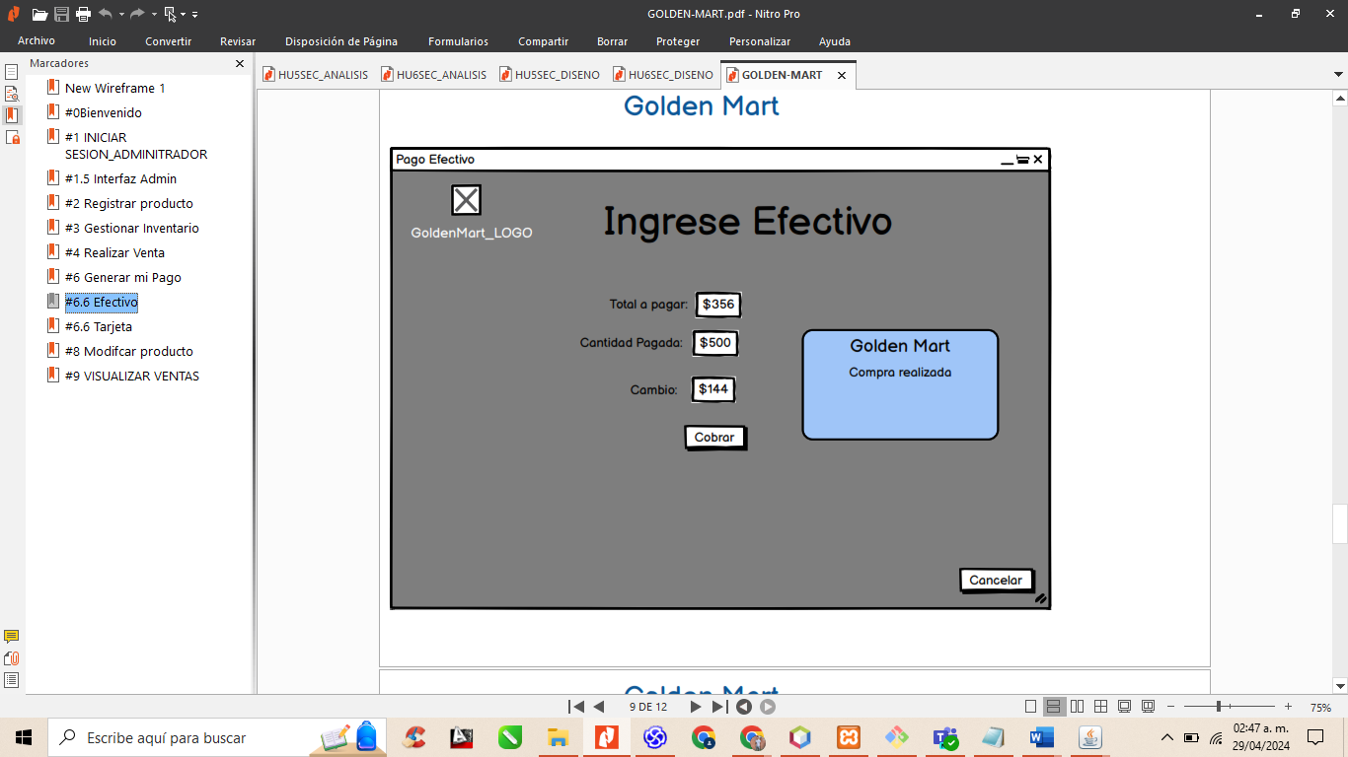

INTERFAZ PAGO-EFECTIVO(CAJERO)

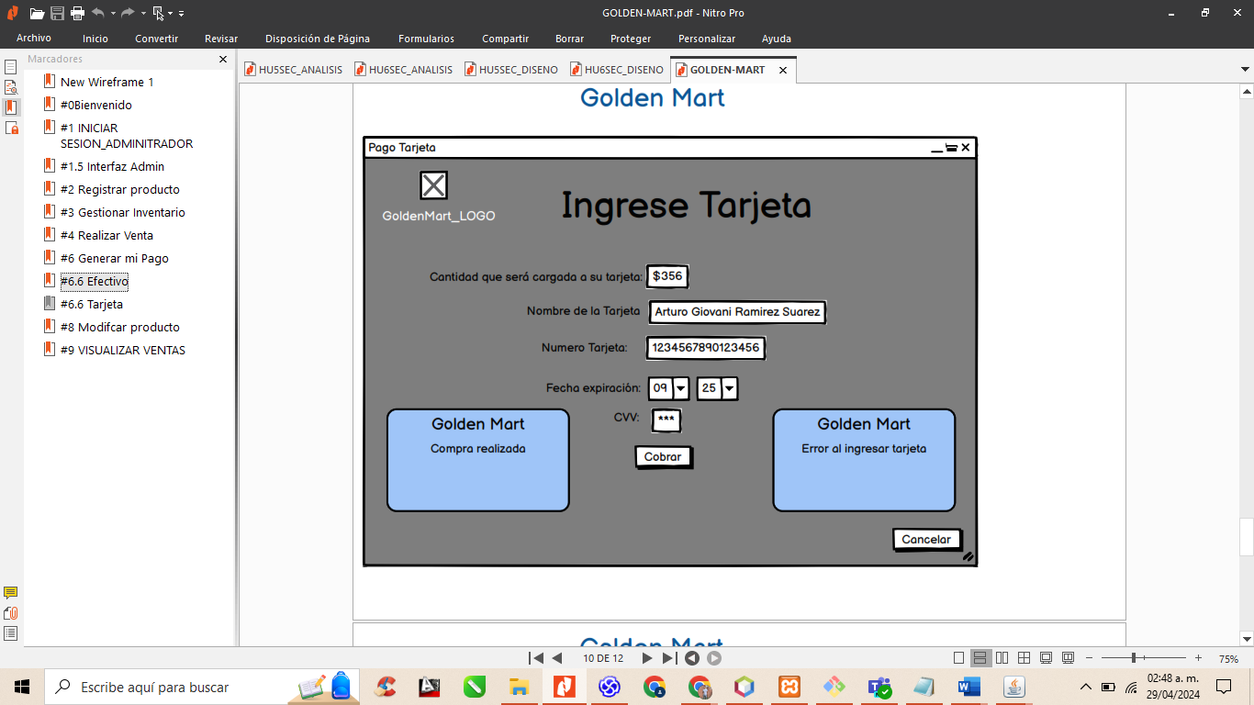

INTERFAZ PAGO-TARJETA(CAJERO)

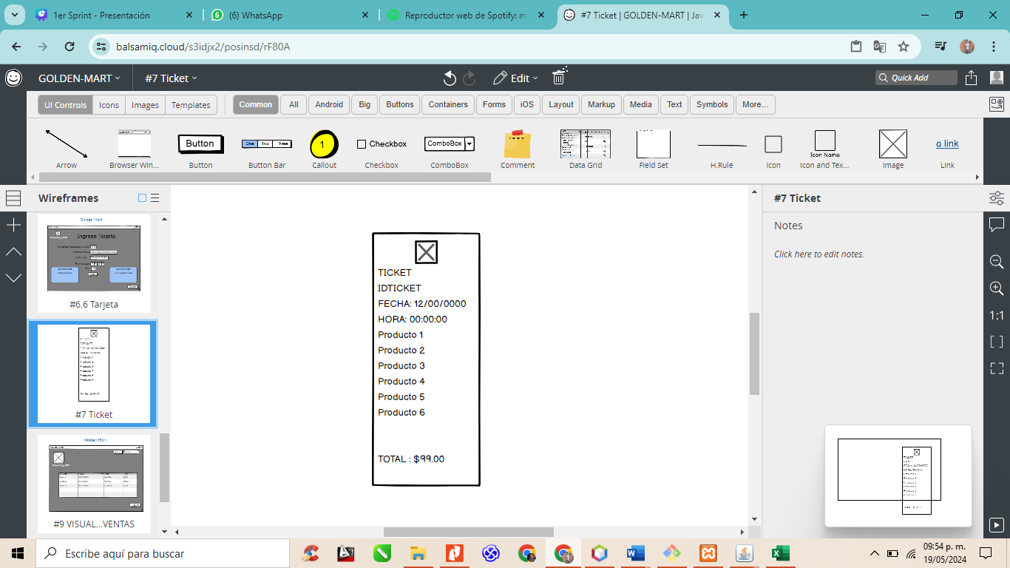

INTERFAZ TICKET(CAJERO)

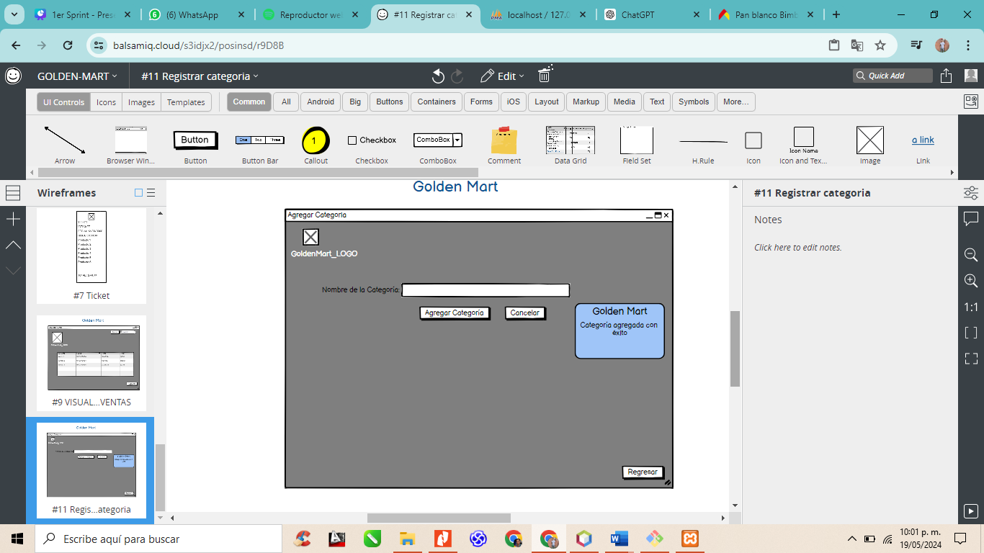

INTERFAZ REGISTRAR CATEGORIA(ADMINISTRADOR)

# **INTERFACES FINALES EN JAVA SWING**

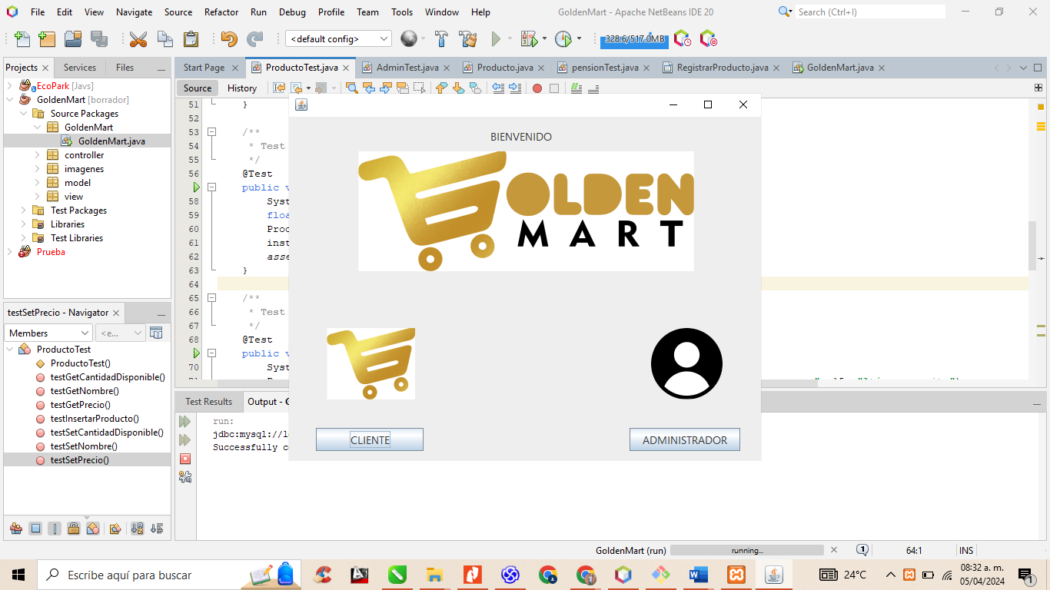

INTERFAZ BIENVENIDO

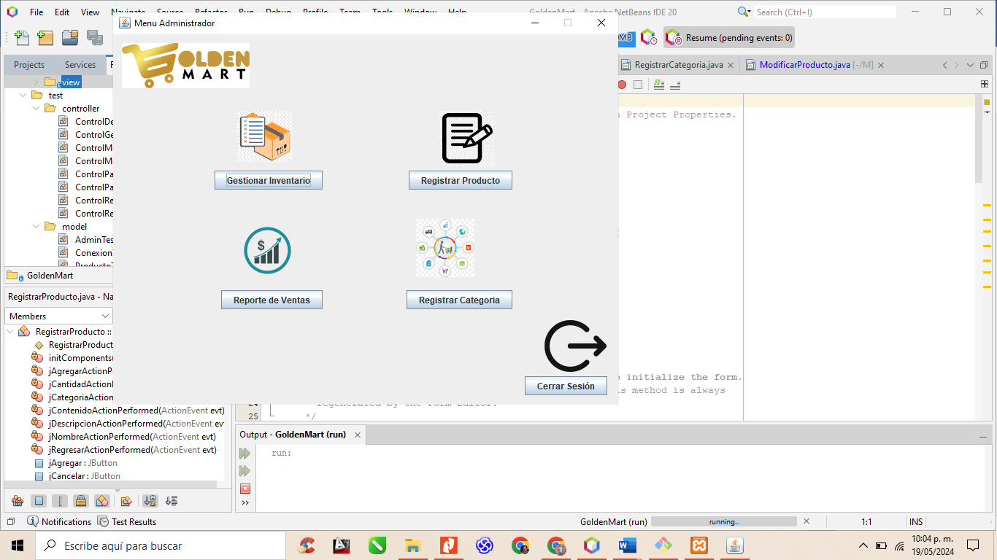

INTERFAZ SESION ADMINISTRADOR

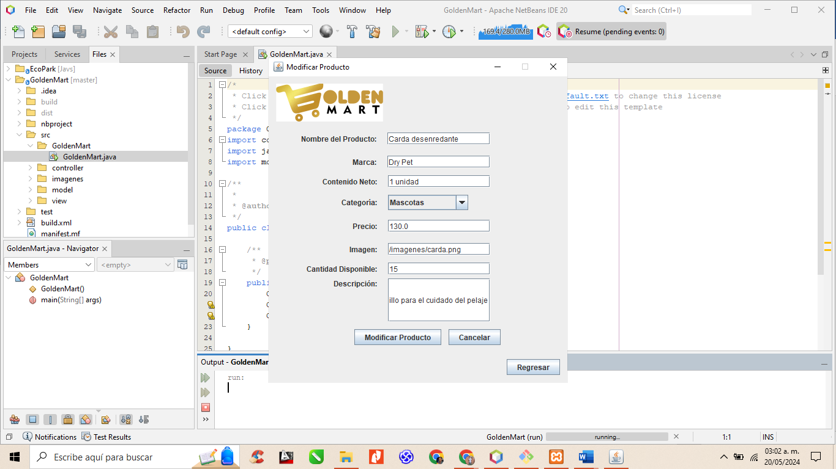

INTERFAZ MODIFICAR PRODUCTO

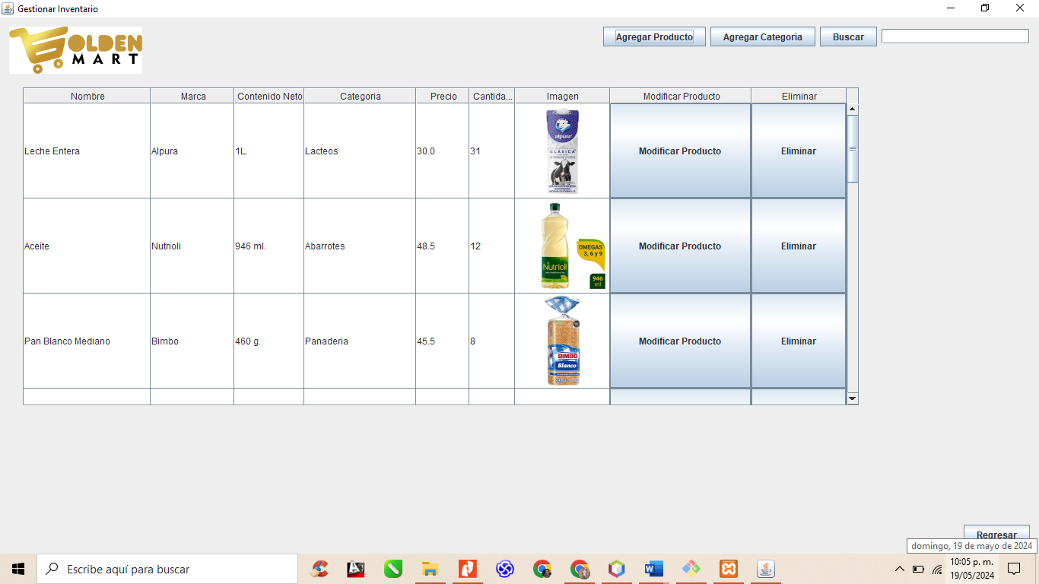

INTERFAZ GESTIONAR INVENTARIO(ADMINISTRADOR)

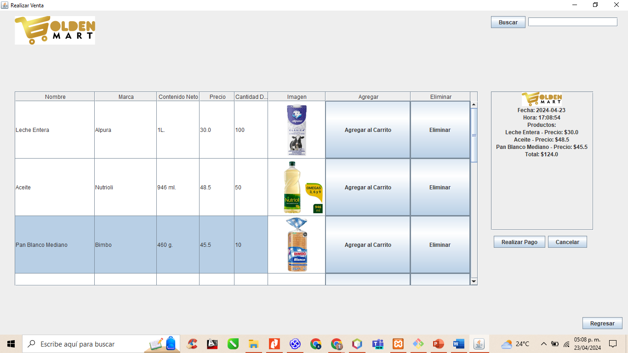

INTERFAZ REALIZAR VENTA(CAJERO)

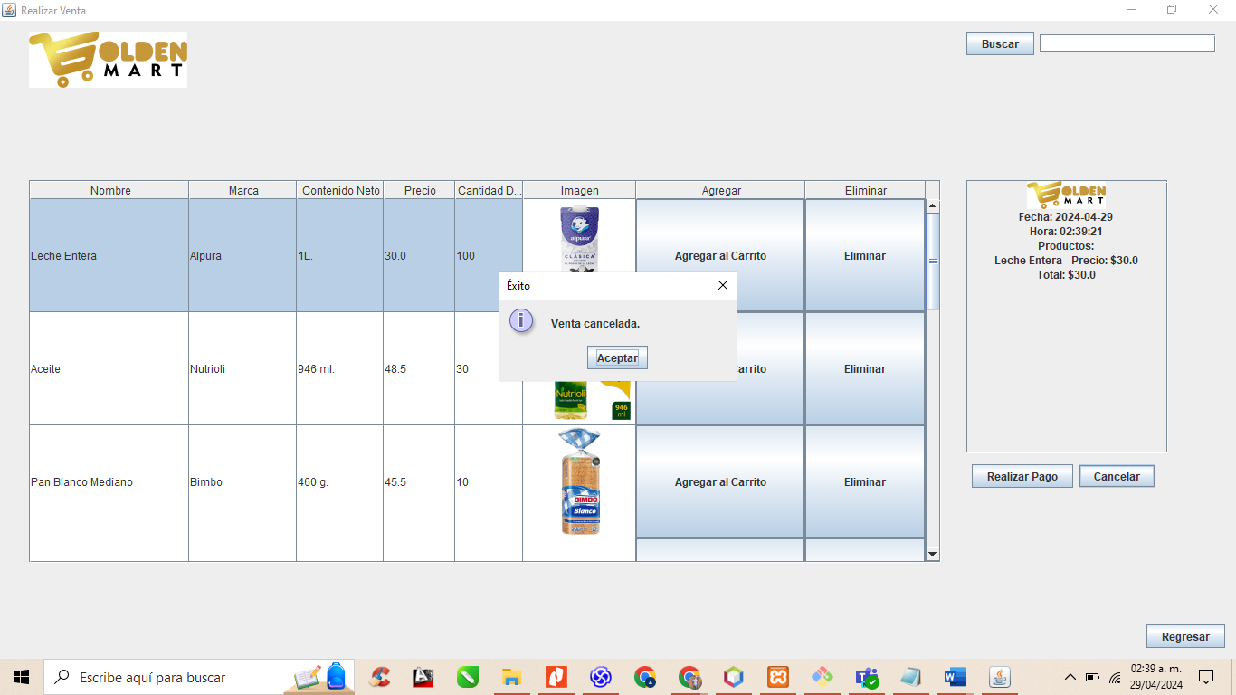

INTERFAZ REALIZAR VENTA-(CAJERO) VENTA CANCELADA

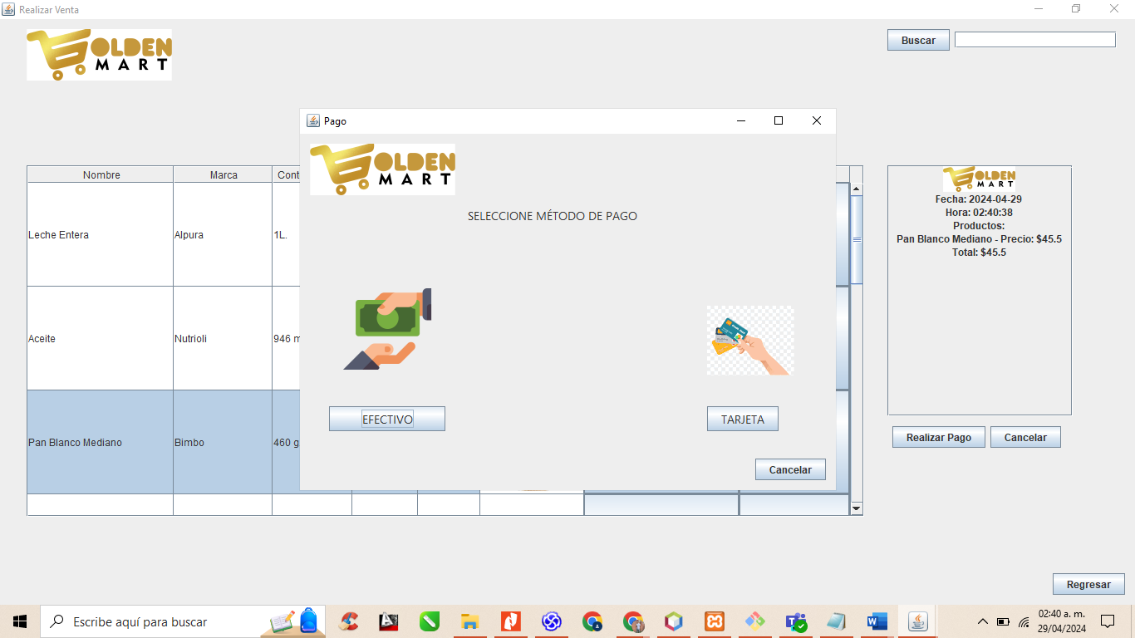

INTERFAZ GENERAR PAGO-(CAJERO)

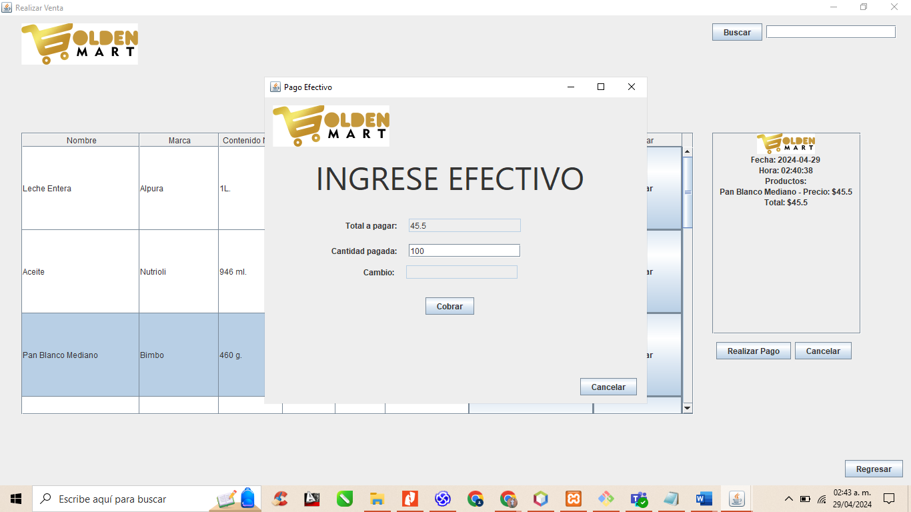

INTERFAZ PAGO-EFECTIVO(CAJERO)

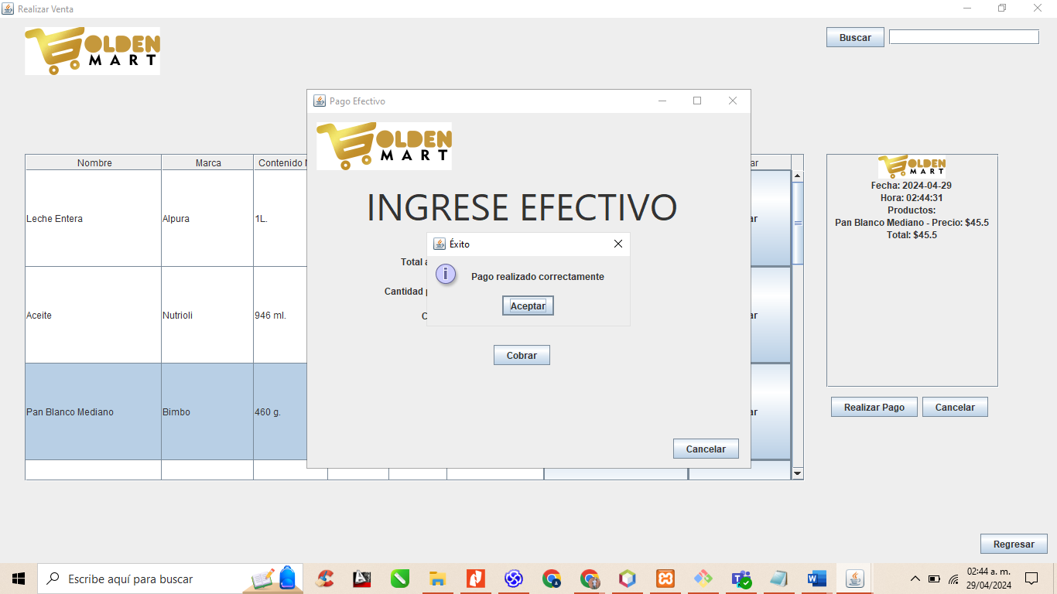

INTERFAZ PAGO-EFECTIVO(CAJERO) – MENSAJE ÉXITO

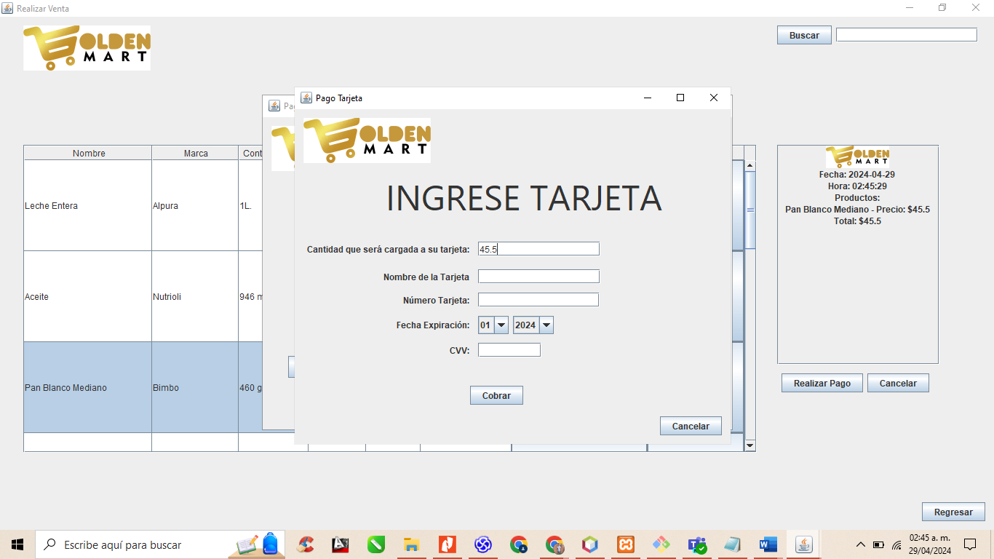

INTERFAZ PAGO-TARJETA(CAJERO)

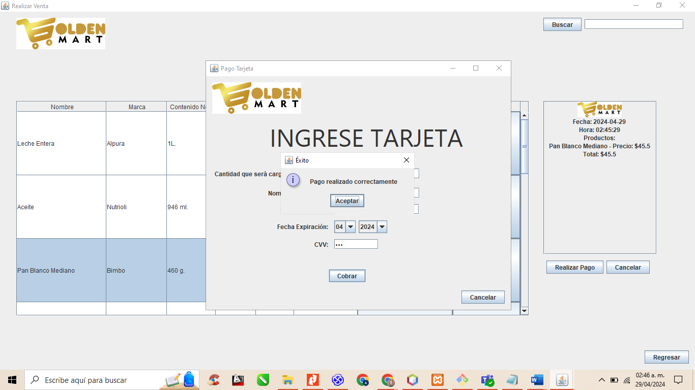

INTERFAZ PAGO-TARJETA (CAJERO) – MENSAJE ÉXITO

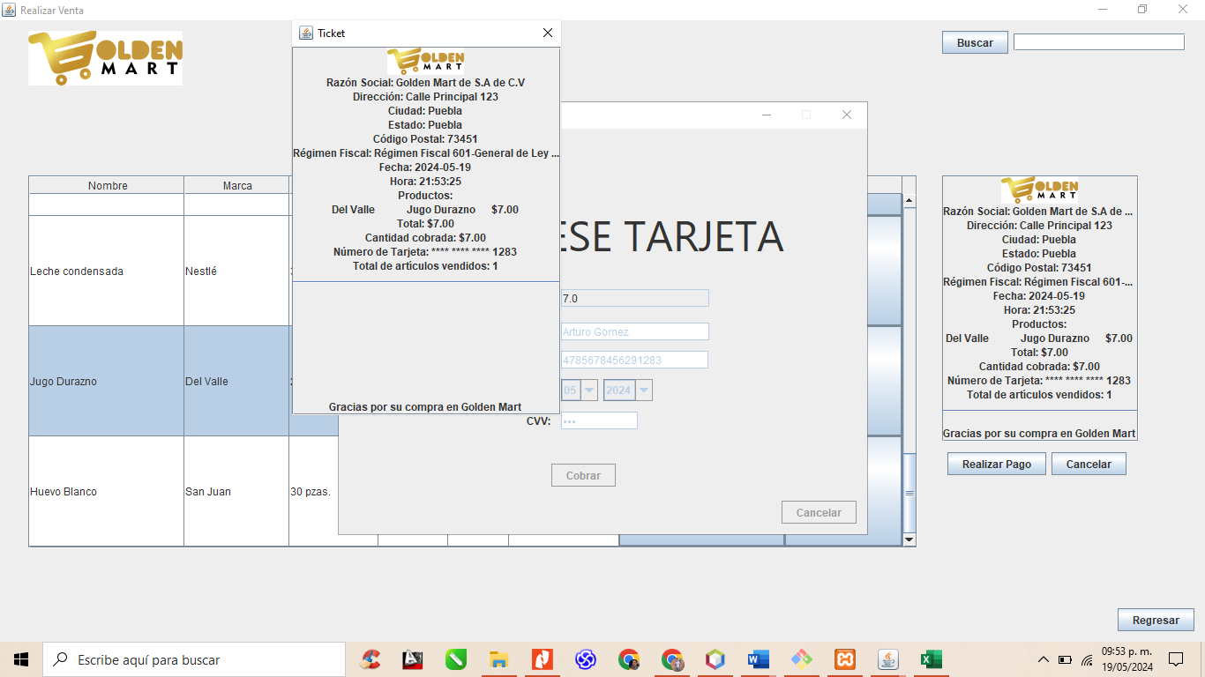

INTERFAZ TICKET CLIENTE

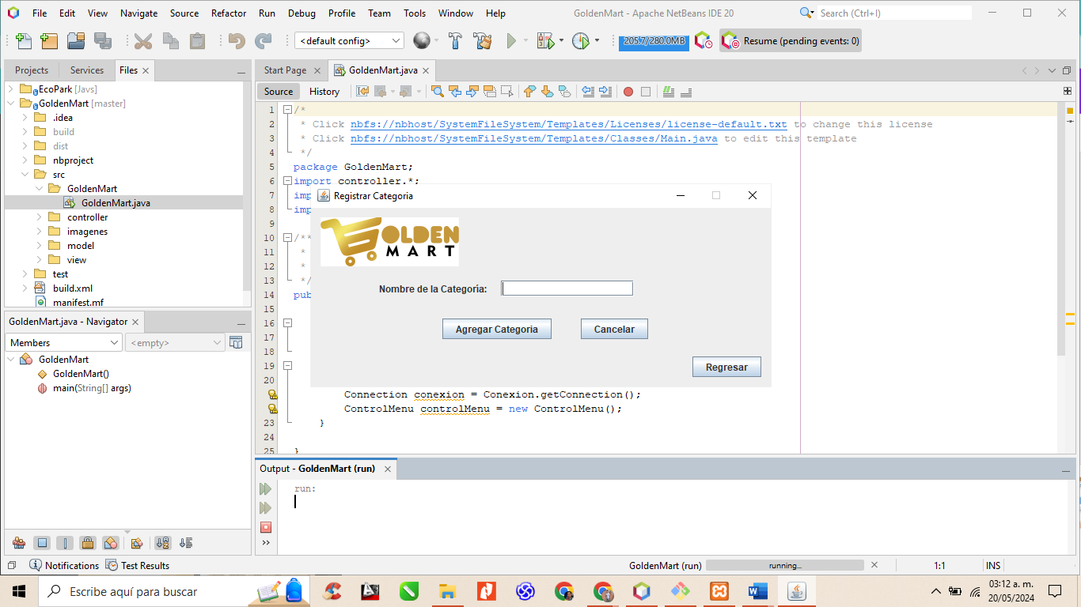

# **INFORMES JIRA**

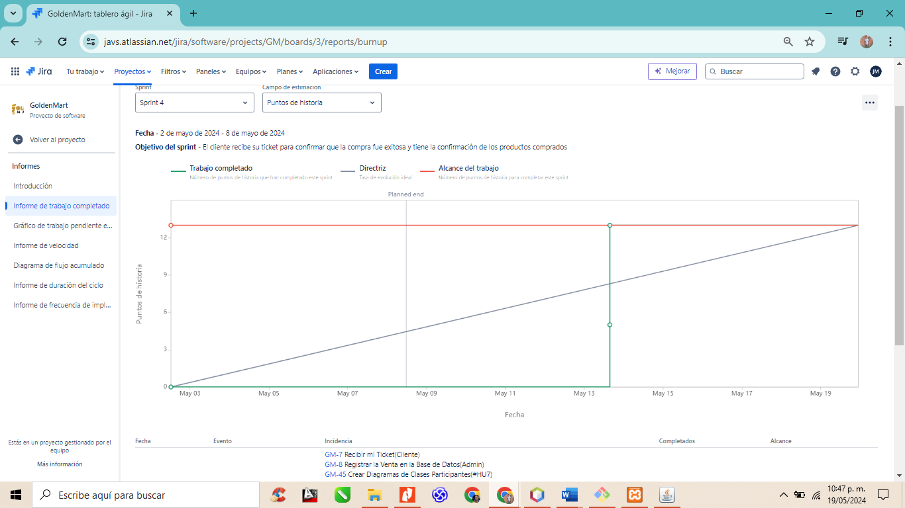

INFORME DE TRABAJO COMPLETADO

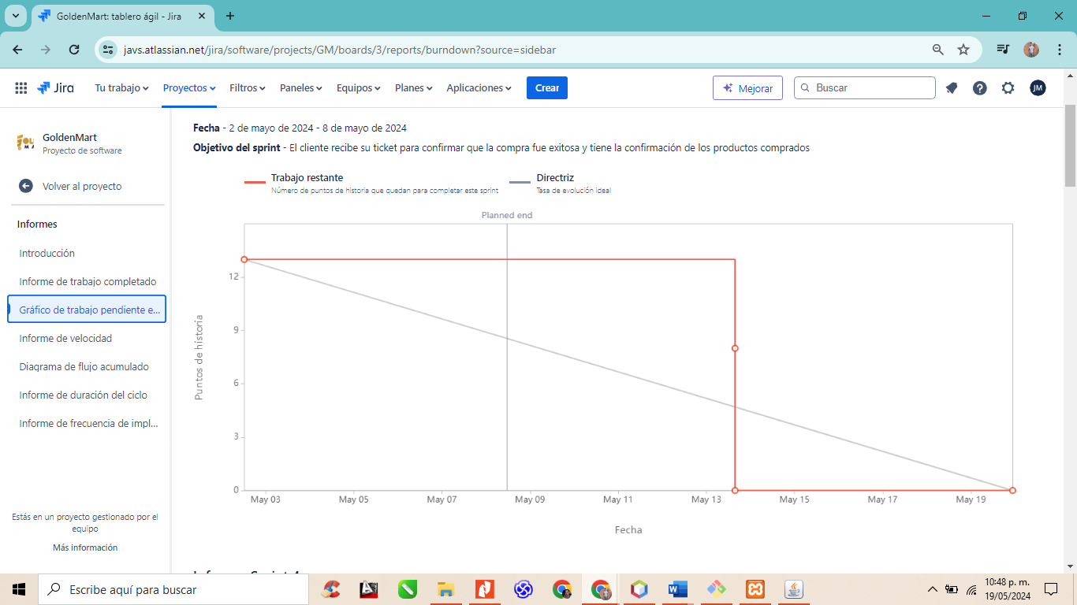

GRAFICO DE TRABAJO PENDIENTE

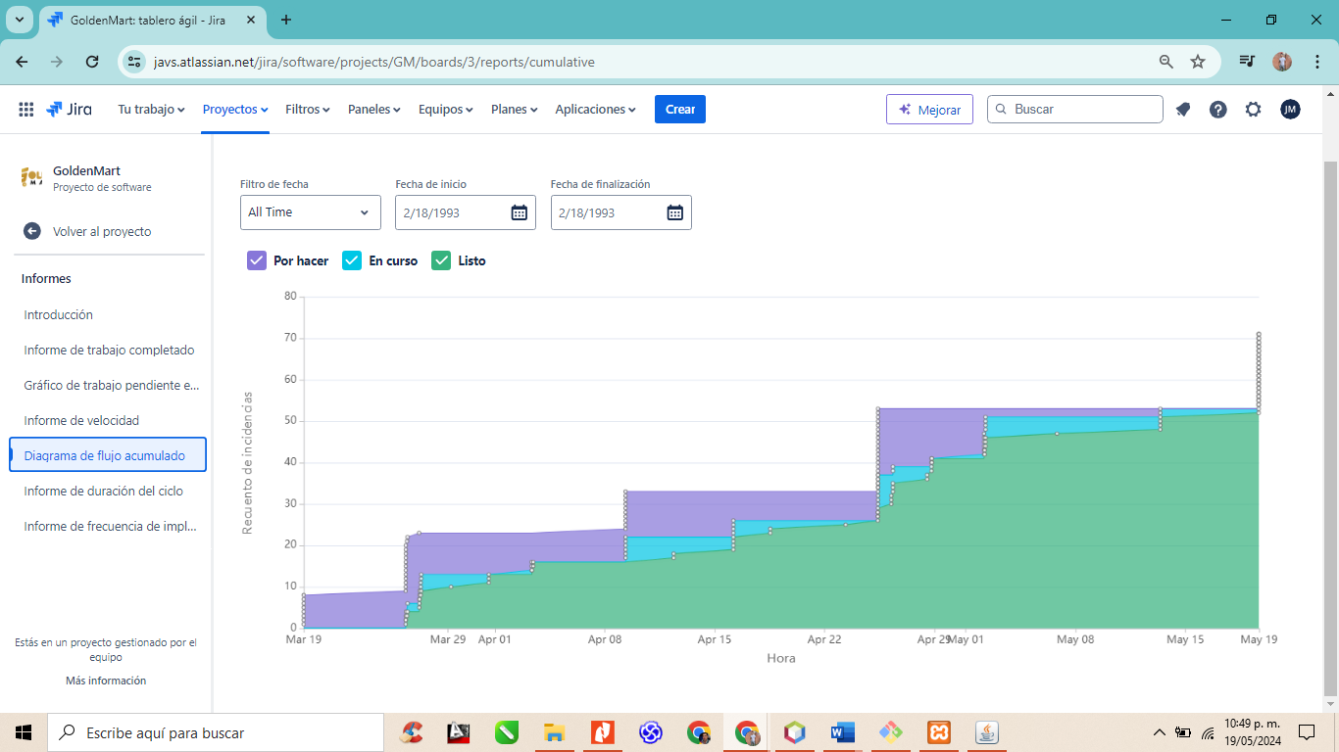

DIAGRAMA DE FLUJO ACUMULADO

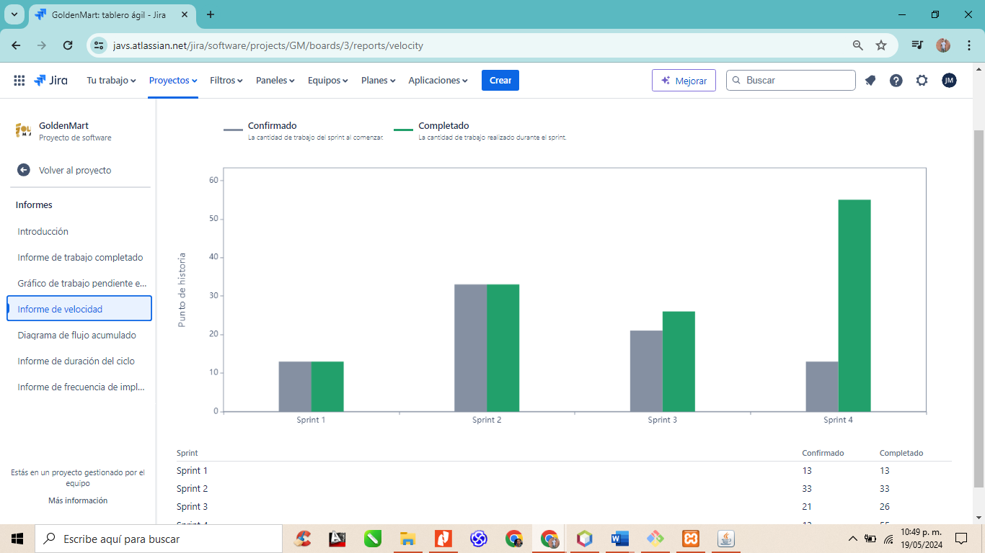

INFORME DE VELOCIDAD

# **Pruebas**

1er Sprint

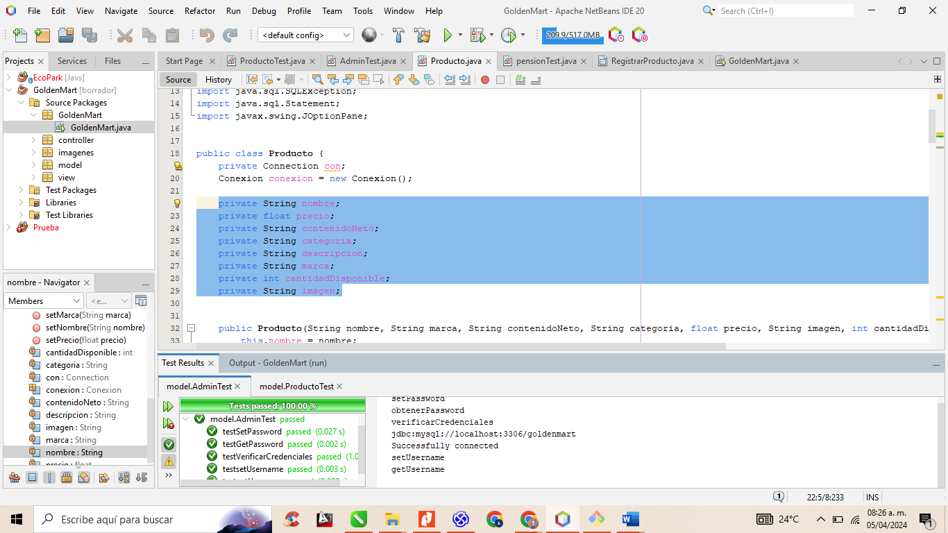

PRUEBAS DEL ADMINISTRADOR

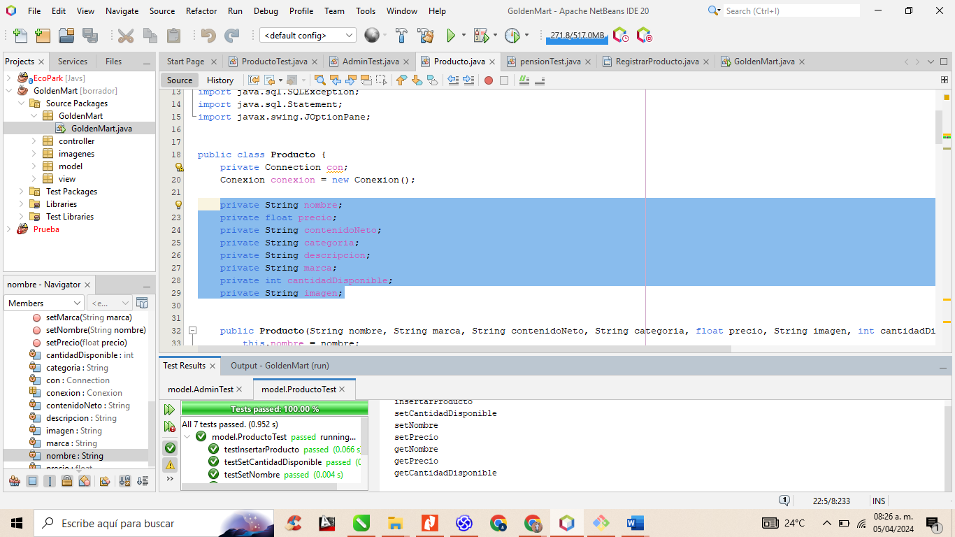

PRUEBAS DE LA CLASE PRODUCTO

2do Sprint

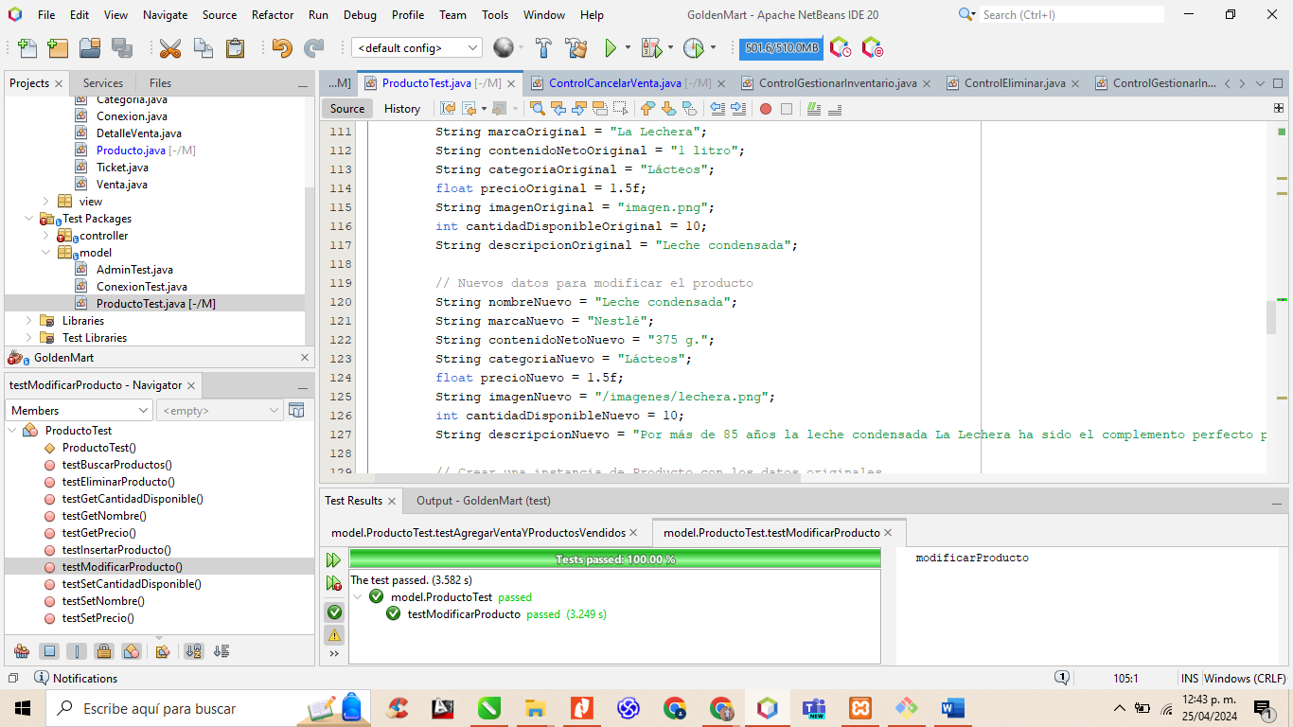

PRUEBAS DEL CRUD-MODIFICAR PRODUCTO

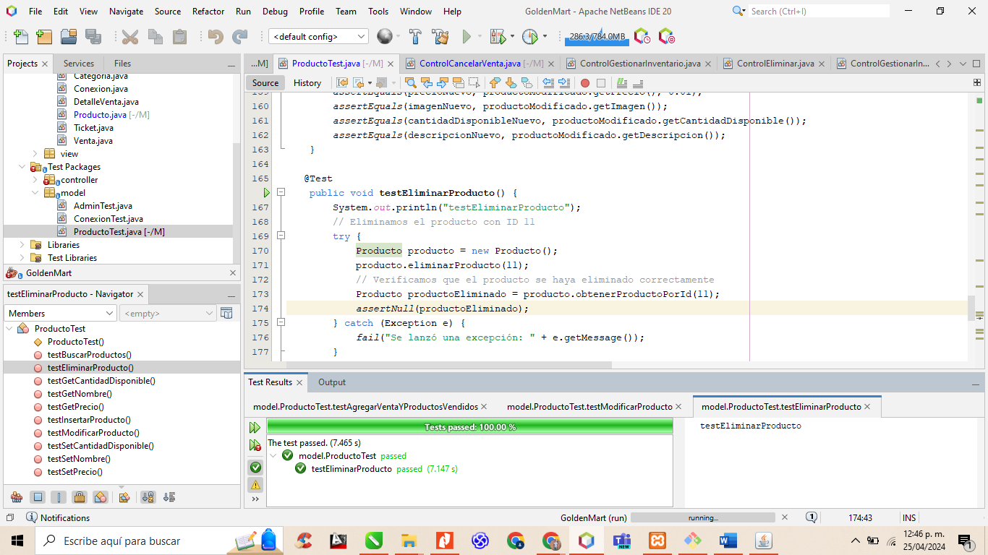

PRUEBAS DEL CRUD-ELIMINAR PRODUCTO

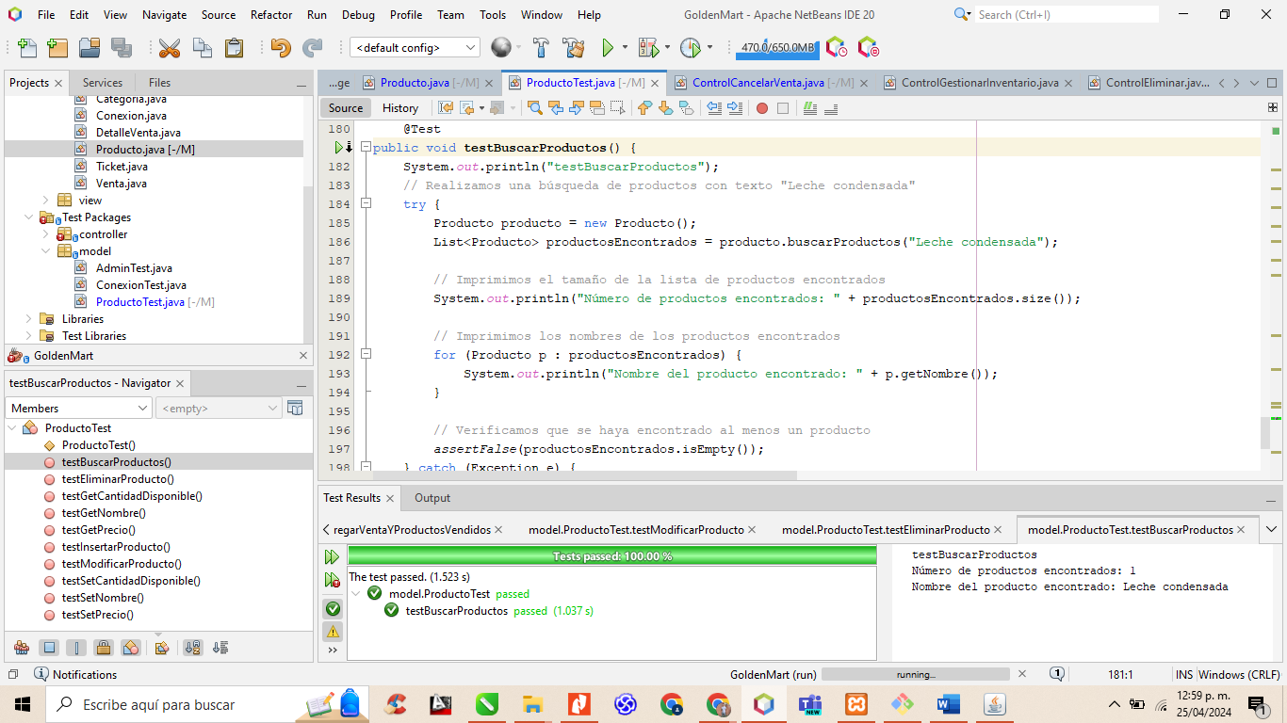

PRUEBAS DEL CRUD-BUSCAR PRODUCTO

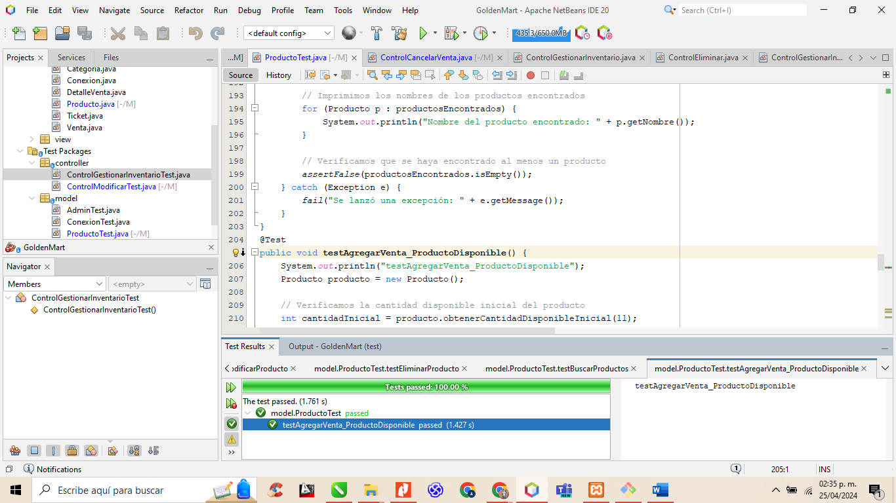

PRUEBAS DE LA CRUD-REALIZAR VENTA-AGREGAR PRODUCTO DISPONIBLE

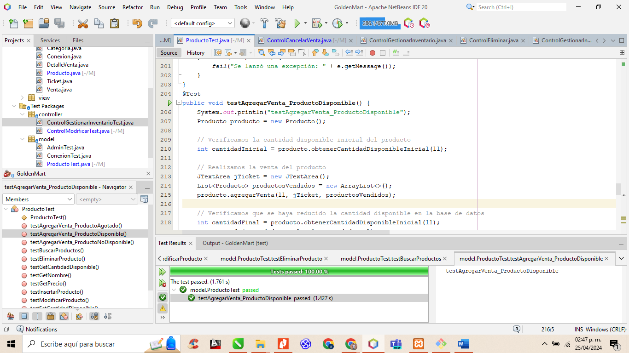

PRUEBAS DE LA CRUD-REALIZAR VENTA-AGREGAR PRODUCTO AGOTADO

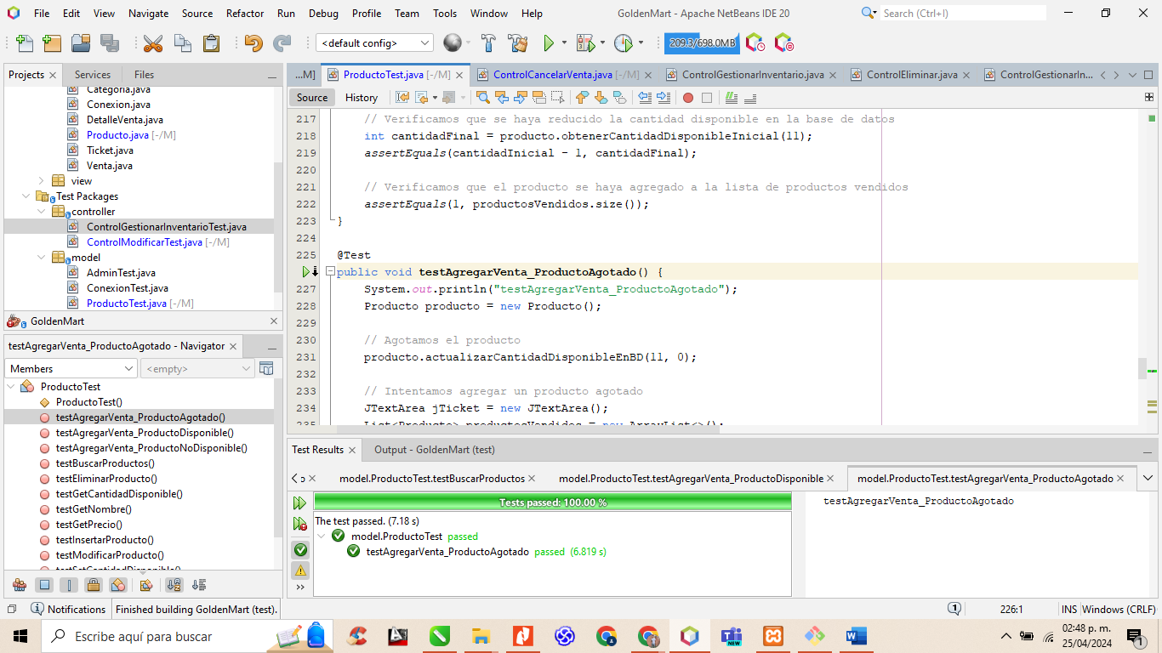

PRUEBAS DE LA CRUD-REALIZAR VENTA-AGREGAR PRODUCTO NO DISPONIBLE

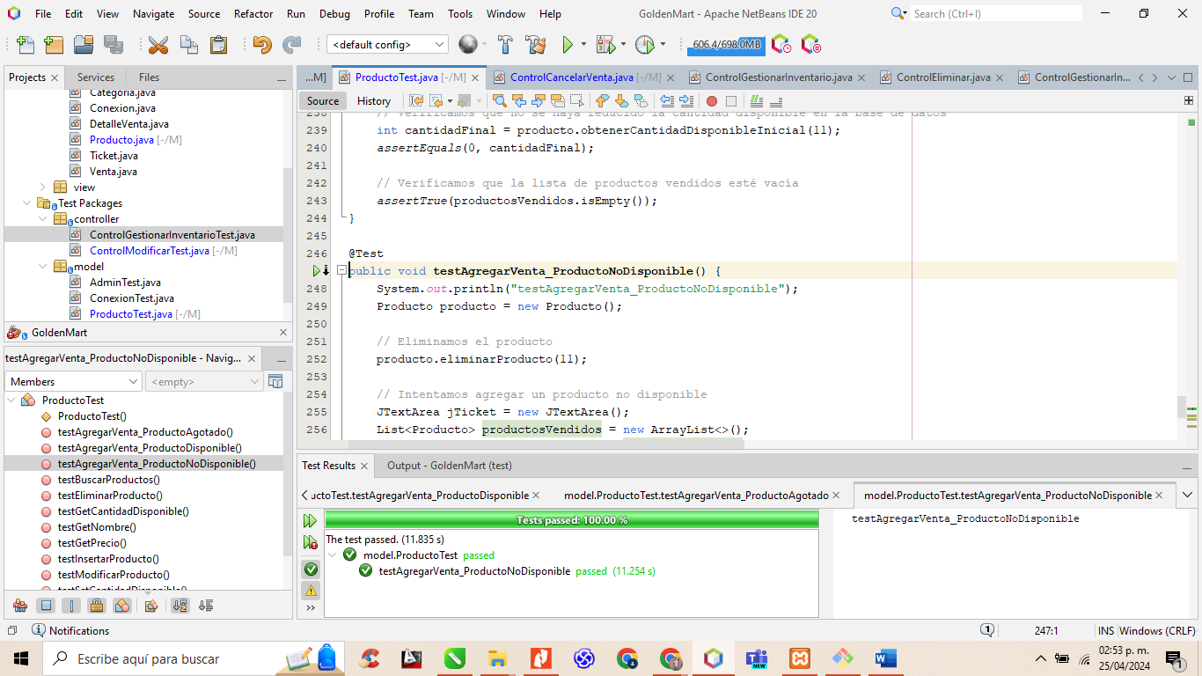

PRUEBAS DE LA CRUD-REALIZAR VENTA-ELIMINAR PRODUCTO DE LA VENTA

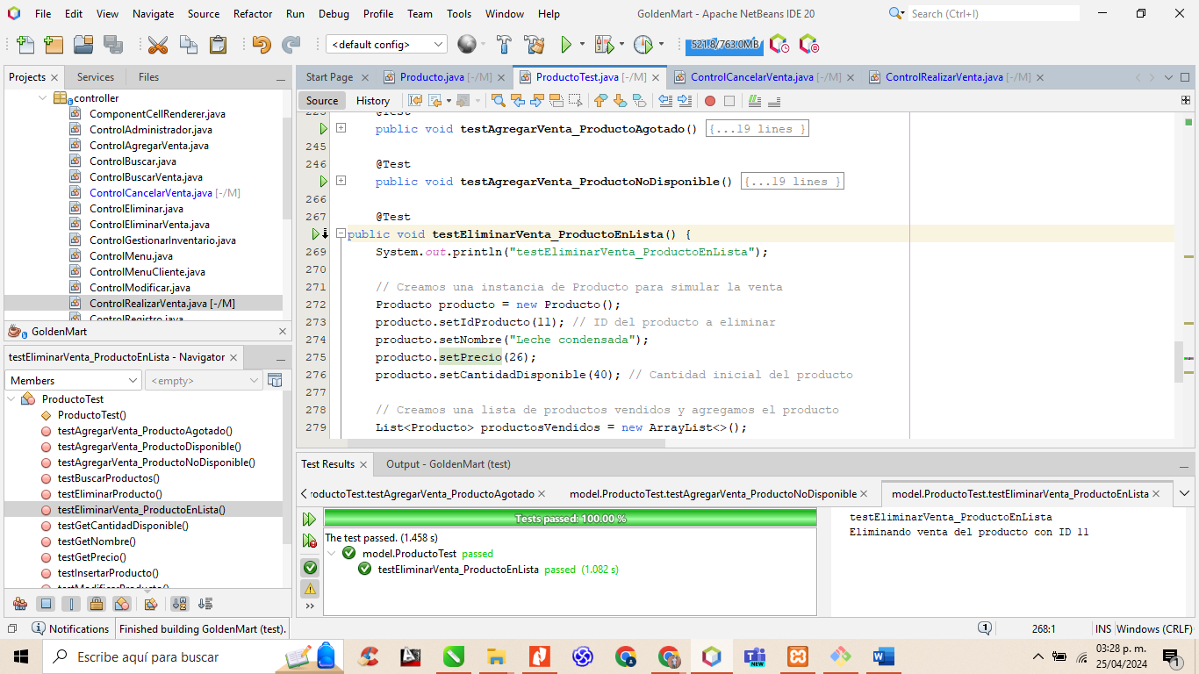

3er Sprint

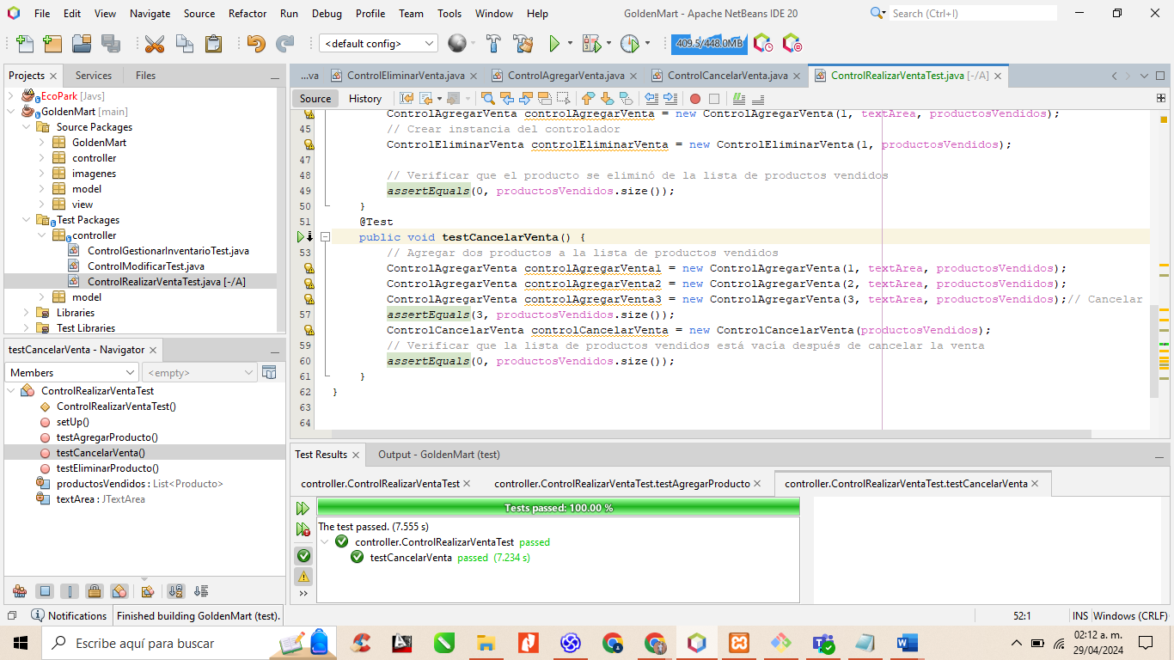

PRUEBAS DE LA CRUD-REALIZAR VENTA-CANCELAR VENTA

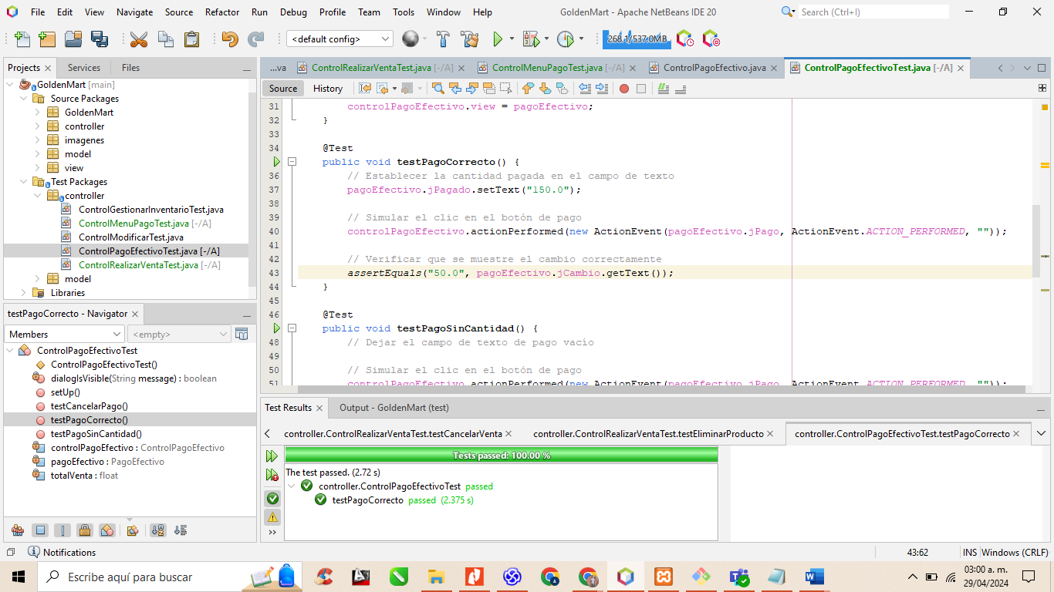

PRUEBAS VERIFICAR PAGO EFECTIVO

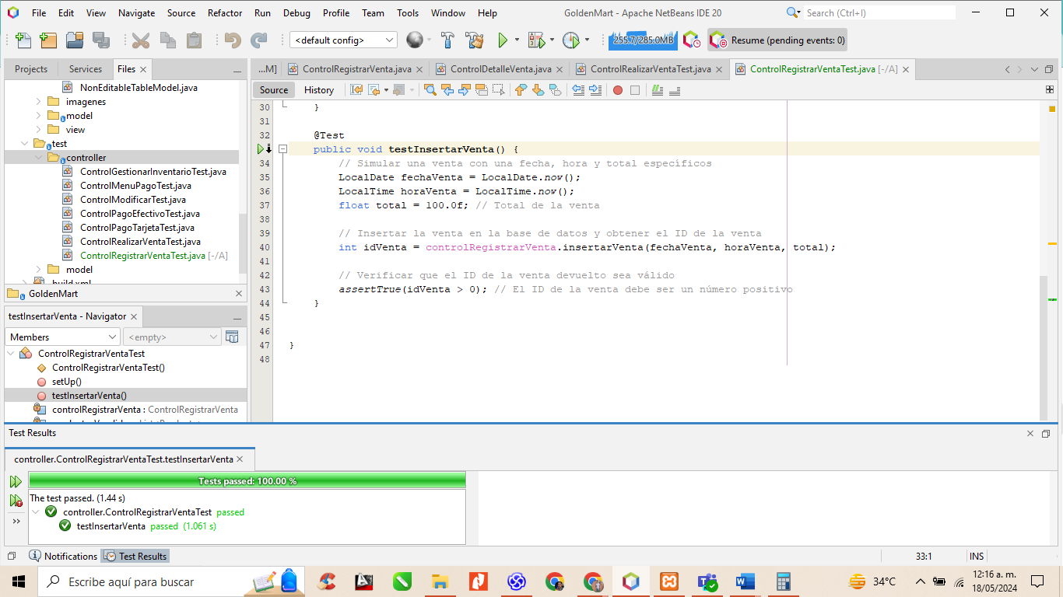

PRUEBAS INSERTAR VENTA EN BD

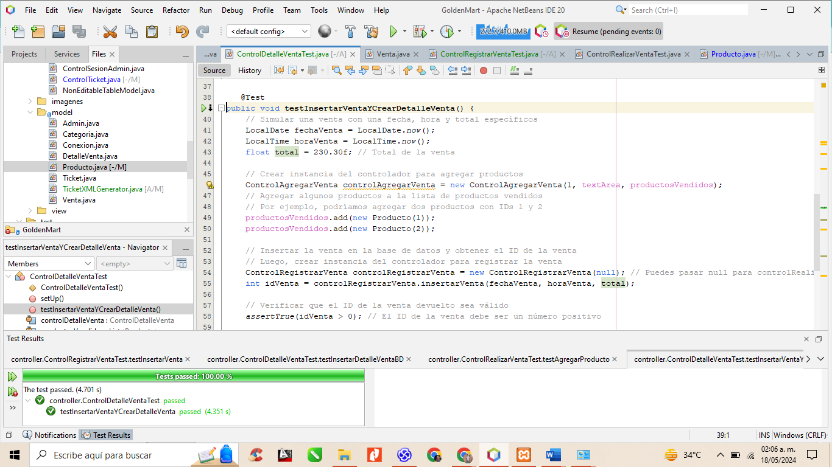

PRUEBAS INSERTAR DETALLES EN LA VENTA EN BD